宇宙の科学２ 立教大学講義 三原建弘
http://cosmic.riken.jp/mihara/uchuu2/uchuu2.doc
２００４／１／１３ 修正１ バージョン 全77ページ

――――――――――――――――――目次――――――――――――――――――――
２．宇宙の科学２
２．１ はじめに
２．２ 古代からルネッサンス時代の人々の宇宙観
２．３ コペルニクス革命
  - 現代の宇宙観
１．太陽系のでき方
２．月のでき方
３ 宇宙の広がり
４．恒星の一生、いろいろな天体
５ 星のエネルギー源
６ 元素合成 －みんな星の子―
７ われわれの銀河、ドレークの式
８ 遠方に存在する天体
９ 宇宙の歴史・未来
――――――――――――――――――――――――――――――――――――――――
２．１ はじめに
「宇宙」とは何でしょう。もともとの「宇宙」の漢字の意味は「宇」とは前後・左右・上下の空間を、「宙」とは現在・過去・未来の時間を表します。つまり宇宙とはこの４次元世界すべてということになります。

＜時間＞
皆さんは小学校入学くらいから今までの出来事を覚えていますね。でも時間は皆さんが小学校に入学した時に始まったわけではなく、その前から今と同じように流れていたのです。私は皆さんが生まれる前のことを覚えていますが、確かにそうでした。お父さんの時も、亡くなったおじいさんの時もそうだったと思います。こういう風に類推したり共感したりすることで人間は個体の寿命より長い時間を認識することができるのです。文字や絵を通して昔の人の体験を、１００％ではないけれどある程度、体感することができます。
遺跡を通して我々はまだ文字をもたなかった頃のことを知ることができます。化石を通して我々は人がまだサルや、カエルや、サカナだった頃のことを推測することができます。地球自身や他の惑星を調べることでまだ生命が生まれていなかった頃のことを推しはかることができます。宇宙の様子を調べることで、まだ地球が生まれる前、恒星も生まれる前のことを推測することができます。宇宙の最初の最初は？ そう思う理由は？
というわけで皆さんはたかだか２０年の歴史を知っていることに満足しないで人類の４０００年の歴史、生物の５億年の歴史、地球の４５億年の歴史、宇宙の１５０億年の歴史を知り、身近に感じてほしいと思います。遠くで星が爆発したって我々には無関係だと思うかもしれませんが、宇宙の歴史はすべて、あなた自身に受け継がれているのです。

この章では宇宙のしくみを概観します。最初の節では、人類がどのように世界をとらえてきたかという宇宙観の変遷を紹介します。昔の人はバカだったなんて思ってはいけません。昔の人はそれなりの理由があってそう思っていたのです。あなた自身もその時代に生まれていたら、もっともらしくそう思っていたはずです。昔の人は真実の姿を知らなかっただけです。そして、我々だって未来の人から見ればきっと真実の姿を知らないことでしょう。昔の宇宙観と今の宇宙観の違いを知れば、われわれがまだ知らない真実の姿を知るためには何が必要なのかが見えてくるかもしれません。人類が無知から学んできた道は、あなた方が生まれてから学んできた道と似かよっていることでしょう。

＜いろいろな宇宙＞
現在では高度100km以上の場所を宇宙と言うようです。そこから150億光年まで宇宙なので、宇宙の中にもいろいろな宇宙があります。スペースシャトルが飛んでいる高度300kmやアポロが行った月、つまり人が行ける宇宙。木星や土星を探査したボイジャー探査機のように探査機で探れる宇宙。恒星や銀河のように望遠鏡で観測できる宇宙。ビッグバンやインフレーションのように推測できる宇宙。これらを一言で宇宙というには内容が違いすぎるので、宇宙工学、地球惑星物理、天文学、宇宙論という名前がついています。英語ではspace, cosmos, universeとちょっとずつ違ったニュアンスの宇宙に対する言葉があります。あとの節では、天文学、宇宙論の宇宙について説明することにします。

地球という星の表面のごく一部で一生を終え、ましてや普通はたった100kmでさえ飛び出せない人類が、今や百億光年もの宇宙を認識できているのは驚くべきことです。ここからくる光はまだ人類がいなかった頃、地球さえもできていなかった頃、地球を作る石や鉄さえできていなかった頃に出た光なのです。でも覚えておいてほしいのは、大望遠鏡でしか撮影できないような百億光年もの宇宙も、毎晩みなさんが見上げている星空の中に確かにあるのです。

＜暦（こよみ）と天文＞
１日とはどういう時間ですか？ 突然聞かれると当たり前すぎて我々は戸惑ってしまいます。「２４時間です。」じゃあなぜ２４？１０でもいいじゃん？とか、じゃあその１時間はどういう時間？とか。「６０分です。」これじゃあどうどう巡りです。「朝から朝まで」そう答えたあなたは偉い。そうです太陽が決めているのです。でもそれでは江戸時代の人です。江戸時代には日の出が卯（う）の刻（こく）、日の入が酉（とり）の刻でした。そして夜を６等分、昼を６等分に分けて刻を付けます。深夜が子（ね）の刻、正午が午（うま）の刻。正午より前は「午」前、後ろは「午」後。午前午後は、皆さん語源も知らず日常的に使っていますよね。それから「草木も眠る丑三つ時。」 春分の場合、子の刻は０時から２時まで、丑の刻は２時から４時までになります。その間を４つに分け、丑一つ（2:00）、丑二つ(2:30)、丑三つ(3:00)、丑四つ(3:30)としました。よって「丑三つ時」は、春分の場合には、午前３時です。（子の刻を２３時から１時とする説をとると、丑三つ時は２時です。）夏と冬で丑三つ時の時刻は前後しますが、いつの季節でも丑三つ時は「夜の真っ只中で暗い」のです。日の出はいつでも卯の刻なのです。「卯の刻に会おう」とは「日の出の時に会おう」ということです。便利ですね。夏は寝不足になりますが。
まあ日常生活はそれで十分なのですが。皆さんは夏の日の出は早く、冬は遅いことを知っていますね。じゃあ「太陽の南中から南中まで」こう答えたあなたは小学校の理科で合格です。でもこっそり教えると、たとえ明石にいても太陽の南中はいつも１２時ではないんですよ。２月上旬には１１時４５分に南中し、５月には遅くなり、８月には早くなり、１１月上旬にはまた遅くなって１２時１５分に南中します。これを均時差（きんじさ）といいます。ですから１日は「南中から南中までの時間を１年で平均したもの」です。
さて１日はこうして主に地球の自転の速さで決まりますが、１日はいつも２４時間なのでしょうか？ いいえ。原子時計で精度良く測ってみると困ったことに、１日はだんだん長くなっていたのです。潮汐の摩擦で地球の回転エネルギーが減っていることが原因です。さらに暖冬で北極や南極の雪がたくさん解けると自転が遅くなっていました。極地方の水が赤道地方に流れることで、フィギュアスケーターが手を広げて回転がゆっくりになるのと同じことが起こっているのです。雪が解けて地球の自転が遅くなるなんて本当だろうかと思う方もおられるでしょうが、本当なのです。それほどまでに時間を計る技術が進歩したということですね。こんなですから遅くなり方は年毎にばらつきます。そこで遅くなり方に合わせて、半年とかに１回「うるう秒」を入れています。

そもそも機械仕掛けの時計というものはガリレオ＝ガリレイが振り子の等時性を発見するまで存在しませんでした。１６００年頃のことです。ではガリレイは、振り子が振れる時間が、振れ幅やおもりの重さによらず同じというのをどうやって測ったのでしょうか？ それは自分の脈拍を使いました。もっとも身近にある時計ですよね。１秒の起源もおそらく脈拍の速さであると考えられます。60秒とか60分とか24時間はメソポタミア起源で１日と１秒の整合性をうまくとるように決めたのでしょう。今はセシウム133という原子から出る光が9192631770回振動する時間を１秒としています。これは1970年頃の１日の長さを24×60×60秒になるように1秒の長さを決めたものです。余談ですが、生物が感じる時間の速さとか生物の寿命の長さとかは脈拍で決まっているという話もあります。ねずみは脈拍が速く、象は遅い。君たちが蚊をたたくスピードも、蚊から見るとスローモーションに見えているかもしれません。

１日の他にも、１年と１ヶ月は天体に関係した量ですね。１年は地球が太陽の周りを回る時間、１ヶ月はもともとは新月から新月までの時間です。この３つはお互いに全然関係ない偶然の量です。それをうまい具合に組み合わせて、現在の暦（カレンダー）ができています。もし月がなかったらまったく別のカレンダーができていたことでしょう。夜明けにシリウスが見え始める日を１年の始まりとしたエジプトでは、１年が３６５日というのは古代エジプトの時代から知られていました。年によっては３６６日のこともあるので、もうちょっと長いということは紀元前から知られていたようです。BC４６年、ユリウス＝カエサル（英語読みジュリアス＝シーザー、「ブルータス、お前もか！」（シェークスピア）
で有名）は、４年に１回うるう年をいれた暦を採用しました。これをユリウス暦といいます。これで１年は３６５．２５日ということになります。１年は正確には３６５．２４２２日ですから、これで１年間に０．００７８日しかずれません。
しばらくこれでよかったのですが、さすがに１６００年もたつと本来の暦と１２日もずれてしまいました。キリスト教には正確な暦が必要です。たとえば復活祭（イースター）は、春分後の満月直後の日曜日と決まっています。春分は太陽暦、満月は太陰暦、七曜制はどちらとも違う第３のものです。そこで１５８２年にはグレゴリオ１３世は暦を作り直し、１００で割り切れる年はうるう年をやめ、４００年で割り切れる年はうるう年とするという規則を追加しました。これが現在も使われているグレゴリオ暦です。西暦２０００年は２回目の「４００年のうるう年」でした。これで１年は３６５．２４２５日となるので、３０００年に１日ずれる程度の正確さになります。これで春分は毎年３月２１日ごろになります。当面変えなくてもいいでしょう。
このように暦を通して、天体現象は我々の生活の中に入り込んでいます。今使われている星座もオリジナルはメソポタミアまでさかのぼります。では古代の世界をさまよってみましょう。

２．２ 古代からルネッサンス時代の人々の宇宙観
４大文明に代表される古代、移動の手段と言えば歩くか、馬やらくだしかありませんでした。そんな時代の宇宙観は自分が生まれ育った場所を中心に自分の感じ方のままにできていました。ちょうどあなた方が小さかったころ、自宅の回りが世界の全てで、近くの町やましてや東京やニューヨークなど「どこかとおく」に過ぎなかったように。。。古代は夜には明かりもなく野獣もいて病気も蔓延していたでしょう。太陽の光や洪水など我々が太刀打ちできない力に対する恐れから神というものが感じられたのでしょう。キャンプなどで夜まっ暗な中に取り残された経験はありませんか？ 人類が生まれてかれこれ３０万年、彼らは彼らなりの宇宙を考えて生きてきたでしょう。しかし残念ながらわれわれは彼らの考えていた宇宙を知ることはできません。遺跡の絵や文字となって残されている古代文明ができてから、初めてそれをたどることができます。

＜古代文明の宇宙観＞
エジプトでは太陽が神でした。国を治める王は太陽神と同一視されました。それはおそらくエジプトが雨の降らない乾燥地帯だったからでしょう。１年の1/3はナイル川の水かさが増えていき肥沃な土が運ばれ、1/3は洪水が引いていき、1/3は乾燥した季節が続く。この四季のサイクルから１年を３６５日とする太陽暦が生まれました。夜明けにシリウスが見える時が１年の始まりでした。今でいうと７月のはじめ頃です。それからナイルの洪水が始まるのです。
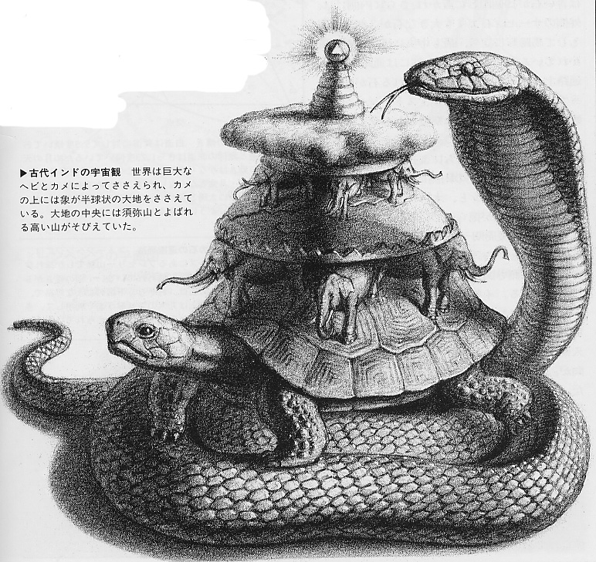
メソポタミアでは月の神が主でした。１ヶ月は３０日、約４週間。１年は約１２ヶ月。カレンダーも時計もない時代、空を見るだけで日にちが分かる月というものはとても便利なものでした。日本でも明治５年まで使っていました。５惑星に日月を加えて七曜制が生まれました。羊飼いたちから星座が生まれました。星座はその後ギリシア神話とも結びついて、いろいろな時代のいろいろな地方の混ぜ合わせになっています。時間や角度を示す６０進法も生まれました。これらは現在でも使われています。小学校の頃、なぜ時間や角度は６０だの３６０だの使うのだろうと思いましたが、どうもこの辺に起源があるようです。4000年前といえども無関係ではありません。
古代インドには、世界の真ん中には須弥山（しゅみせん）がそびえ、半球状の大地は象によって支えられ、象は巨大なカメの上に立っていて、カメは巨大なヘビの上に乗っているという世界観がありました。須弥山はヒマラヤ山脈でしょう。象は最も力持ちの動物、カメやヘビは神格化されている動物です。古代中国では、太陽がめぐる球殻の中に水が半分入っていて、水の上に四角い平らな大地が浮いているという宇宙観がありました。天球に地方です。水は渤海や黄海でしょう。太陽の動きから宇宙は球と考えたわけです。
スペースアトラスより
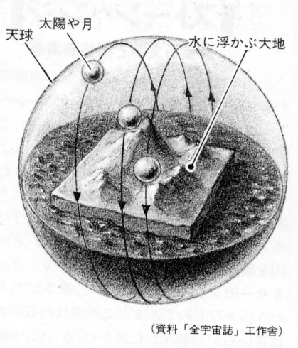
＜日食・月食＞
日食や月食は驚きです。日ごろ決して欠けることのない太陽や満月が何の前触れもなく欠けていくのですから。天文官たちは将来の日月食を予言するため過去の日月食の周期性を見つけようとしました。その１つであるサロス周期というのは紀元前から知られていたようです。これは同じような欠け方の日月食が１８年と１１日と８時間（間にうるう年が４回ある場合。うるう年が５回ある場合は１８年と１０日と８時間）の周期で起こるというものです。この周期は地球の公転、月の公転で決まっている偶然の周期で何ら特別の意味があるわけではありません。月の公転は長くなっていますから、年月が経つと変わっていきます。人生が４０年ほどの時代、１８年もの周期をよく見つけたものだと思います。しかもその時、月や太陽が地平線下にあれば日食月食は見えないのですから、ほぼ同じ時間に繰り返すのは３サロス周期後つまり５４年後になります。でも1800年前にこれさえ知っていれば、あなたも卑弥呼になれたでしょう。
古代中国の宇宙観 紀元前１世紀ころの中国で考えられた宇宙観の１つで「渾天説(こんてんせつ)」と呼ばれている。「渾」は全てを含む丸いもの。卵の殻のような球形の世界の中に、水に浮かぶ大地があり、太陽は球面の天と水の中を繰り返し巡るというもの。
「スペースアトラスより。」

＜丸い地球＞
さてその月食のとき月面に映る地球の影は丸みを帯びていますね。太陽のちょうど反対側に月がきたとき月食となりますから、あの影は地球の影である。影が丸いから地球も丸いに違いない。古代の人もそう思いました。水平線に遠ざかる船はいつも船底の方から消えていき、最後にマストが消えます。これは地球が大きな球だからだと考えました。
ギリシア時代BC200年ごろエラトステネスという人がいました。夏至の日にシエネという町では太陽が真上に来て影がなくなります。でも北方にあるアレキサンドリアという町では影は消えません。影の角度は7.2度。 なぜか？ 「それは地球が丸いからだ。」とエラトステネスは考えました。すると２つの町の距離は5000スタディアなので、地球１周は5000÷7.2度×360度 = 25万スタディアである、と計算しました。これは４万５千kmで現在の値4万kmと比べても１割違っているだけの正確な値でした。
日本では夏至の日に影がなくなるところはありません。なくならないから、日本ではどうせ地球の大きさは測れないな、なんて考えた人がいたら間違いです。どこでも、そして夏至の日でなくてもいつでも、南中時の太陽の高さの差を測れば地球の大きさは求められるのです。ただ影がなくなるという特殊な出来事が、人々になぜだと考えさせたということはあるでしょう。

＜天動説＞
ローマ時代以降１６００年間は、宇宙観はプトレマイオスの宇宙で表される天動説でした。中心に地球がじっとしていて、そのまわりを水星、金星などの惑星や月、太陽がそれぞれのスピードで動き、一番遠くに恒星が張り付いている球があって、全体が１日で回っています。天動説は自然な感覚ともキリスト教会の教義ともマッチし広く信じられました。
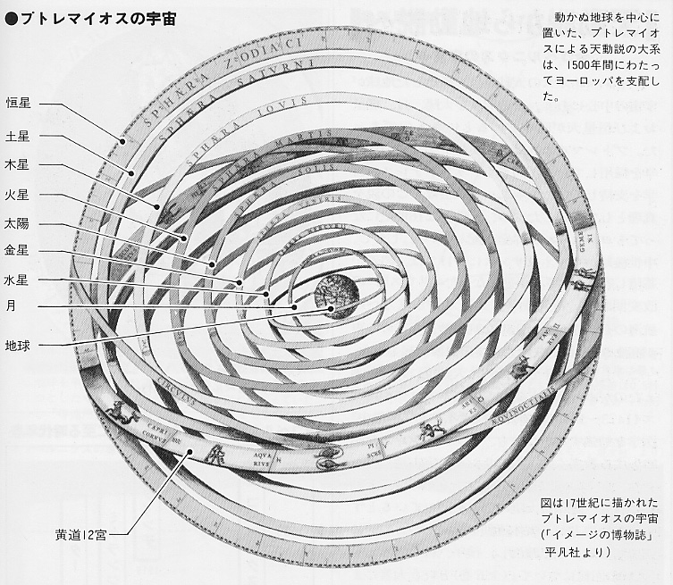
ギリシア時代にはアリスタルコスなど、地球が太陽の周りを回っているという地動説の考え方もあったのですが、「世界は動いていないではないか。自転や公転をしていれば振り落とされてしまうはずだ」という意見に説得されて、地球は動かないという天動説が信じ続けられました。惑星の動きを説明するため天動説はどんどん精密になっていき、プトレマイオス（紀元２世紀）は約８０個の円を使って動きを説明しました。見かけの惑星の動きを計算できれば天動説でも地動説でもかまわないわけで、観測革命が起こる１６世紀まで天動説が信じられました。
スペースアトラスより

  - コペルニクス革命
人間が望遠鏡や写真、数学や物理などの新しい道具を手に入れるたびに、宇宙に対する考え方も少しずつ変わってきました。その中でも大変革は、コペルニクスの地動説と、ニュートンの重力の法則、アインシュタインの相対論、ハッブルの宇宙膨張でしょう。でも大発見かどうかなんて後の人が歴史を振り返って判断することで、今現在でも大発見が生まれているかもしれませんよ。さて時代は１６世紀。日本では大河ドラマでおなじみの戦国時代でしたが、ヨーロッパでも新勢力台頭の時代でした。そして宇宙観においても変革が起こりました。
1543年、鉄砲伝来の年に、ポーランドのコペルニクスは「天球の回転について」という本を著し、太陽中心の宇宙について述べました。地球を含めた惑星が太陽の周りを回っていると考えたほうが計算が簡単になるというのです。太陽から水星、金星、地球、火星、木星、土星の順に配置しました。現在の配置と同じですね。ただしこのとき月だけは地球の周りを回っているとしました。彼自身はキリスト教の僧侶で若いときにイタリアに学び、30歳で帰国後も天文観測を続けました。その結果、太陽中心の考えに至ったようです。これはキリスト教の教えには反することでした。しかし彼は教会よりも神を信じていたのでしょう。神の宇宙を理解したかったのです。この本は数学的な内容であり、彼は同年(出版の２ヵ月後)に亡くなっているのでキリスト教による迫害を受けることはありませんでした。

チコ（1546－1601）は肉眼最高の精度で惑星の位置を観測した人と言われています。その弟子にケプラー（1571－1630）という人がいました。ケプラーはチコが観測した火星のデータをもらいコペルニクスの方法で計算した結果と突き合わせました。しかしどうしても合いません。コペルニクスの宇宙では、惑星の軌道は、太陽を中心とし、等速で動く、円軌道であるとしたため、精度はプトレマイオスの宇宙とあまり変わらなかったのです。１６０９年ケプラーは試行錯誤の結果、３つの美を多少崩せば現実をよく再現できることを発見しました。それらは、
（第１法則）惑星の軌道は円ではなく楕円であること。太陽はその焦点という点にいること。中心にはいない。
惑星は等速ではなく、あたかも太陽からの見えない力に引っ張られているように、近いときには速く、遠いときには遅く動くこと。ちょうど、
（第２法則、面積速度一定の法則）惑星は１日に進んだ軌跡と太陽を結んでできる三角形の面積がいつも等しいような速さで動く。
でした。ケプラーは円からのずれが大きいため従来のモデルでは合わなかった火星のデータを与えられ、苦難の試行錯誤の結果、ケプラーの法則を発見するに至った訳です。
ケプラーはその１０年後、太陽から遠い惑星ほどゆっくり動く、太陽課の距離と回る周期には法則性があって
（第３法則、調和の法則）各惑星の軌道長半径の３乗と公転周期の２乗の比は一定である。a³/T²=一定。
というのも発見しています。これはそれまでになかった全く新しい種類の法則で、70年後にニュートンの万有重力の法則(F=GmM/r²)と運動の法則(F=ma)から証明されました(p12の脚注)。
ガリレオ＝ガリレイはピサの斜塔の落球の実験や振り子の等時性でも有名ですが、望遠鏡で初めて天体観測した人でもあります。１６０８年夏オランダで望遠鏡が発明されました。イタリアのガリレイはそれを聞き自分で望遠鏡を作り、軍隊に売ってもうけたりしました。彼は口径５ｃｍ倍率３０倍の望遠鏡を星空に向けました。そして月のクレーターや太陽の黒点、木星の周りを回るガリレオ衛星、土星の「耳」、金星の満ち欠け、天の川は暗い星の集まりであることを見つけました。このスケッチは１６１０年に刊行された「天界の報告」に書かれています。岩波文庫にも入っている歴史的書です。金星の満ち欠けは地動説の証拠となりました。彼は地動説を信じ、後年、宗教裁判に掛けられます。そこでしぶしぶ天動説を認めたあと「それでも地球は動いている」とつぶやいたという話は有名です。
ガリレイが亡くなったその年（1642年）イギリスで生まれたのがニュートンです。ニュートンのリンゴの話は有名です。庭のリンゴがポトリと落ちるのを見て、「あのリンゴは地球に引っ張られて落ちた。空の鳥も（はばたきを止めれば）地球に引っ張られて落ちるだろう。では、地球が引っ張る力はどこまで続いているのだろう？ あの月も地球に引っ張られて落ちるのだろうか？」「地上界のりんごも天上界の月も同じく物体であって、同じく地球に引かれている」ことに気づいたのがニュートンのまず偉いところでした。その引かれ方は、F=GmM/r² であると定式化しケプラーの法則をそこから証明したのが２つめに偉いところです。コペルニクスからニュートンの一連の発見により、
「重力の法則にのっとって、機械仕掛けのように規則正しく動く宇宙」
というイメージが定着しました。これにより原理的には何千年前の惑星の位置も何千年後の惑星の位置も予言できるのです。

惑星の表（理科年表より）
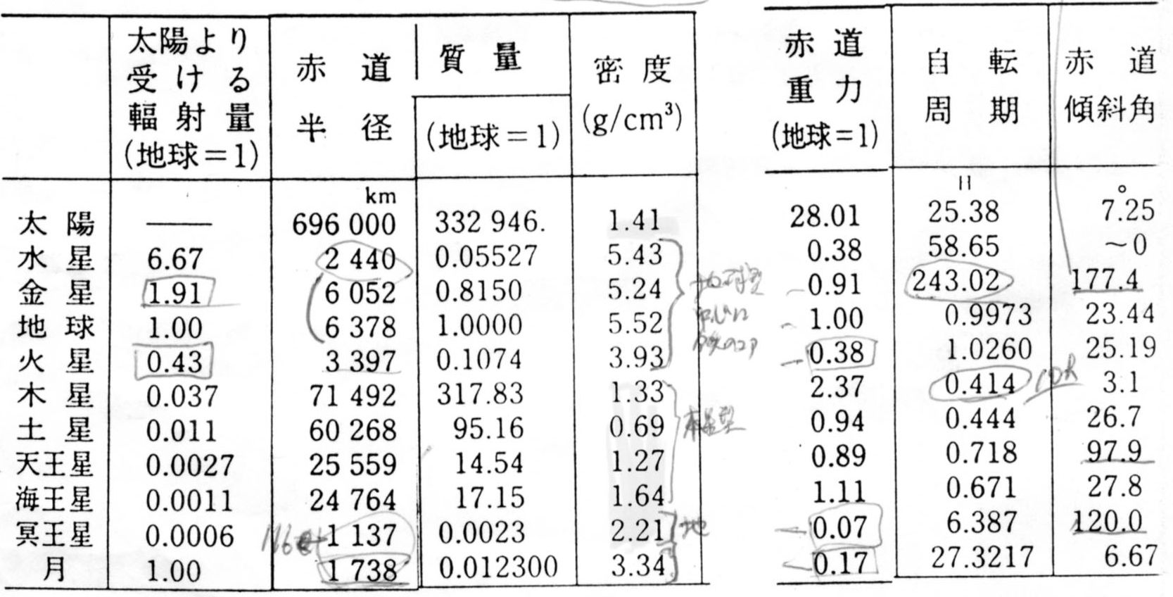
- 大きさ
金星と地球の大きさは瓜二つです。火星は地球の半分の大きさ。地球型惑星は半径5000km程度ですが、木星型惑星は10倍大きく、5万km程度です。
○密度と組成
石の密度は2.5g/cm³程度、鉄の密度は7.86g/cm³です。地球型惑星は密度が5くらいですから、石と鉄が半々でできていることがわかります。一方、月は密度3.34ですから鉄が無くほとんど石でできています。冥王星の密度は石よりも小さいので、石と氷の惑星と言われています。木星型惑星はほとんどガスでできていて、密度は太陽と同じく1程度です。
○自転周期と赤道傾斜角
火星の自転周期は24時間37分、赤道傾斜角は25度で、ともに地球に近いです。天王星の赤道傾斜角は98度。横倒しになっったまま公転しています。金星、冥王星の赤道傾斜角は90度より大きい、つまり逆回転です。
○太陽から受ける輻射
火星では太陽の明るさは地球での明るさの半分になります。木星では4%、冥王星では0.06%しかありません。したがって外惑星へ行く探査機は太陽電池ではあまり発電できません。ボイジャーなどは原子力電池で動いています。
＜コラム＞ ケプラーの第３法則の実際

ケプラーの第３法則（調和の法則）は、軌道長半径aの３乗と公転周期Tの２乗の比は一定であるというものです。惑星の軌道は第１法則で楕円になってしまいましたので、半径といっても一番長いところと一番短いところの２種類あります。長半径とはその長いほうのことです。太陽からの距離ではありません。太陽は焦点にいて中心にはいませんから。しいて太陽との関係で言えば、近日点距離と遠日点距離を足して２で割ったものが長半径です。
「a^3／T^2 =一定」(aの３乗 割る Tの２乗 は一定)。単位は統一的に用いれば何でもいいのですが、ここでは軌道長半径として「天文単位」、周期として「年」を用いましょう。地球は軌道長半径は１天文単位、周期は１年なので、a^3／T^2＝１になり計算が簡単です。下表ではいろいろな惑星について、a^3／T^2を計算してみました。a^3／T^2は1になっていることが分かります。
現在、冥王星より遠い天体が続々見つかり、太陽系の果ては１００天文単位程度にまで広がりました。惑星の軌道はほとんど円で、彗星やカイパーベルト天体は細長い楕円です。楕円にも円に近い楕円から細長い楕円までいろいろな形があります。離心率eというのがその扁平度合いを表す量で、長半径を１とした時の中心から焦点までの距離です。e=0 (中心から焦点までの距離がゼロ。つまり中心と焦点が一致。)の時が円で、eが1に近づくほど細長い楕円になります。表より太陽に近かろうが遠かろうが、円であろうがひしゃげた楕円であろうが、a^3／T^2は1になっていることが分かります。
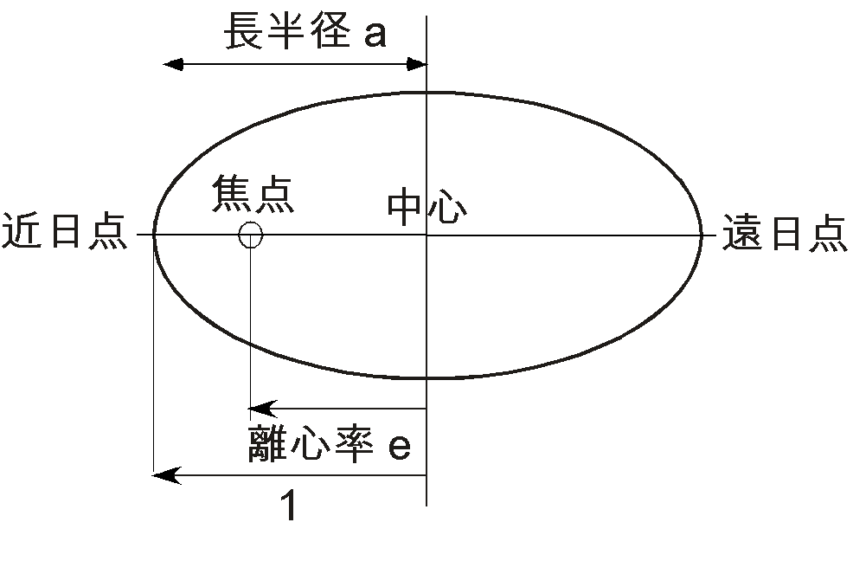
楕円軌道の図。太陽は焦点の一つにいる。離心率は、楕円のひしゃげ具合を表すもの。0から1の値をとる。0の時は円になる。これを使って近日点距離は a(1-e)、遠日点距離は a(1+e) と表される。
軌道長半径aと周期Tの表
天体 | 軌道長半径 | 平均周期 | 離心率 |  | a³／T² |  | チチウス
 | a[天文単位] | T[年] | e |  |  |  | ボーデ則
水星 | 0.3871 | 0.2409 | 0.2056 |  | 0.9995 |  | 0.4
金星 | 0.7233 | 0.6152 | 0.0068 |  | 0.9998 |  | 0.7
地球 | 1 | 1 | 0.0167 |  | 1 |  | 1
火星 | 1.5237 | 1.8809 | 0.0934 |  | 0.9999 |  | 1.6
木星 | 5.2026 | 11.862 | 0.0485 |  | 1.0008 |  | 5.2
土星 | 9.5549 | 29.458 | 0.0555 |  | 1.0052 |  | 10
天王星 | 19.2184 | 84.022 | 0.0463 |  | 1.0054 |  | 19.6
海王星 | 30.1104 | 164.774 | 0.0090 |  | 1.0054 |  | 38.8
冥王星 | 39.5403 | 247.796 | 0.2490 |  | 1.0067 |  | 77.2
ハレー彗星 | 17.99 | 76.4 | 0.967 |  | 0.9975
テンペル彗星 | 10.289 | 33.0 | 0.905 |  | 1.0002
1999CF199 | 114.95 | 1232 | 0.68608 |  | 1.0007
- 値は理科年表より。
- テンペル-タットル彗星はしし座流星群の母彗星。
- 1999CF199はカイパーベルト天体(海王星より遠くにある微惑星)の1つ。 2000年4月時点で最遠のもの。
- 離心率は、楕円のひしゃげ具合を表すもの。太陽は、楕円の中心から距離ae離れたところにいます。 つまりハレー彗星の場合、太陽からの距離は近日点では17.99×(1－0.967)=0.59天文単位、遠日点では 17.99×(1＋0.967)=35.4天文単位です。近付く時は金星軌道のやや内側、遠ざかる時は海王星軌道の外側まで旅するわけです。
- 惑星の太陽からの距離をよく表す数式、チチウス=ボーデの法則というのがあります。水星 0.4、金星以降は 0.4+0.3×2^{ｎ} でn=0(金星), 1(地球), 2(火星), 3(小惑星), 4(木星), 5(土星), 6(天王星)までは上表のようによく合っています。惑星形成の仕組みと関係していると考えられています。

＜コラム＞ 火星への行き方 --ホーマン軌道—
NASAは20年以内に火星に人を送り込む計画を進めています。火星に行くには、ホーマン軌道と呼ばれる軌道が一番燃料が少なくて済みます。まず、地球の進行方向に、ちょっとスピードを付けてロケットを発射したとしましょう。すると軌道の反対側で一番太陽から離れ、そのまま放っておくとまた地球軌道に戻って来ます。もうちょっとスピードを上げると遠日点でもうちょっと遠くまで行きます。こうして遠日点でちょうど火星とランデブーできるようにした軌道がホーマン軌道です。加速が最低で済むことが分かるでしょう。ホーマン軌道にするには地球軌道上で3km/sだけ加速すればいいのです。これは地球が30km/sで公転しているのを考えるとわずかな量です。火星に行くにはまず地球引力を抜け出し（そのためには地表で11.2km/s必要）そのあと、3km/sの速度が地球の進行方向に残っているようにすればいいのです。つまり地表で11.6km/sの速度をつけてやればいいことになります（２乗の和です）。ちなみに地球の回りの人工衛星にするには7.9km/sの速度が必要です。
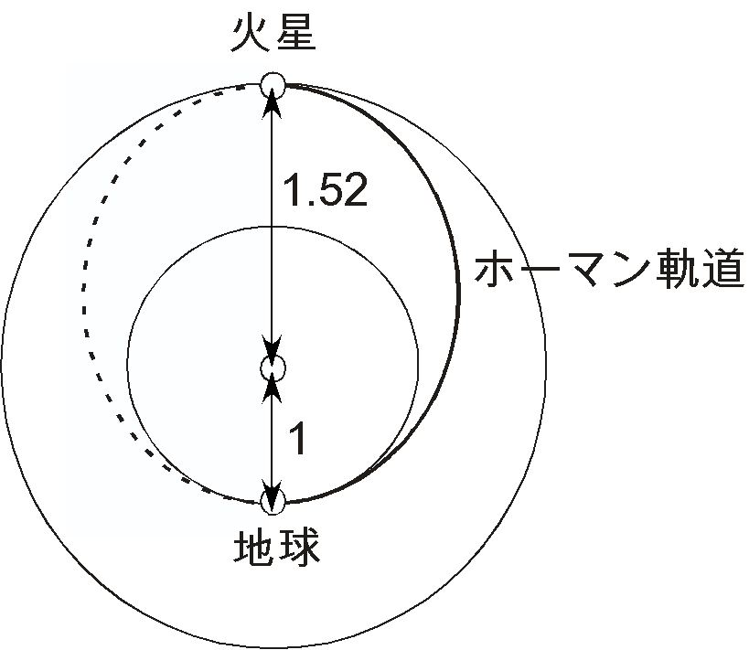
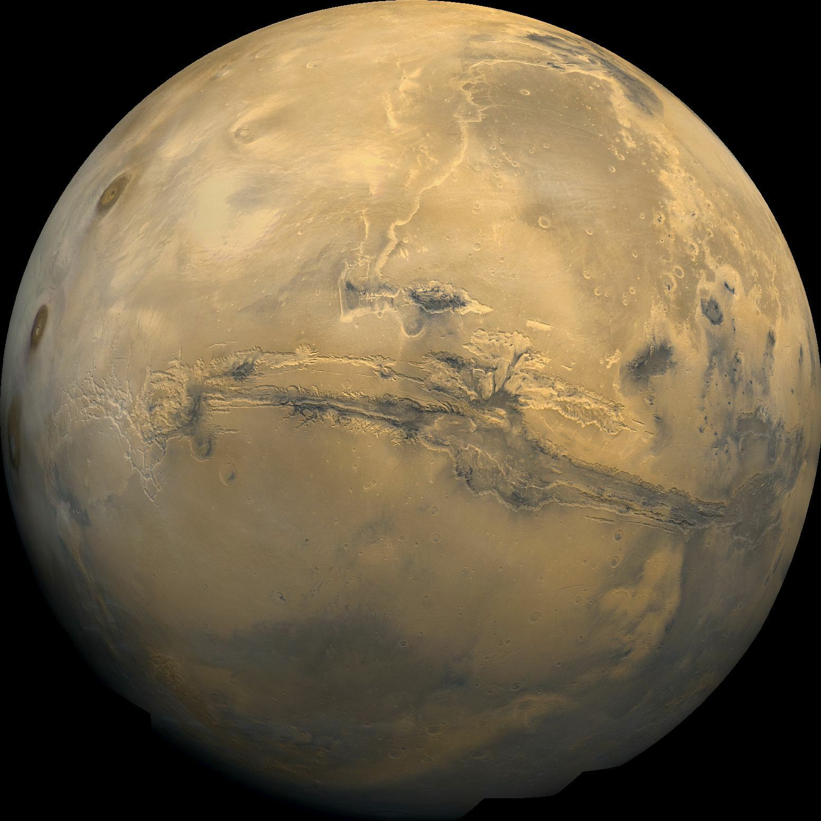
さてホーマン軌道をたどって火星に行くには、何日かかるか求めてみましょう。ホーマン軌道は楕円軌道なので難しいと思いますか？ 実は、ケプラーの第３法則を使えばあっと言う間に計算できるのです。
ホーマン軌道は、惑星の軌道と同じくやはり太陽を焦点とする楕円軌道です。
ホーマン軌道の長半径は、
(地球の軌道の半径+火星の軌道の半径)/2 = (1+1.52)/2 = 1.26天文単位。
ケプラーの第３法則a³/T² = 1 に代入して解いて、T = 1.4年。
行くのはこの半分だから0.7年。つまり255日=8.5ヵ月もかかるのです。
では、火星往復旅行には何年かかるでしょうか?
行くには255日。帰りも同じく255日。
では合計510日でいいかというと、そうはいきません。帰りにいつでも火星を出発できるわけではないのです。 火星を出発して255日後に、ちょうど地球が、出発時の火星と反対側にいなければいけません。でないと地球軌道まで来ても地球がいず、着陸できません。着陸し損なうとそのままホーマン軌道をたどり、また火星に逆戻りです。さらにおそろしいことにはホーマン軌道の周期1.4年は、 火星の周期1.88年と異なります。ホーマン軌道をたどって火星軌道まで帰って来ても そこに火星はいないのです。こうして、宇宙船はタイミング良く地球か火星に巡り合うまで、永遠に太陽の周りを周り続けることになります。。。
帰地球のタイミングを測るため、火星探検隊は、火星で460日滞在しなければなりません。火星旅行の概略はこのようになるでしょう。
1。地球が火星の45度後ろにいる時に出発。(角度は、太陽-火星と太陽-地球の線のなす角)
2。255日で火星に到着。(到着時には、地球は火星の72度前にいる。地球の方が動きが速いので。)
3。460日、火星に滞在。
4。地球が火星の72度後ろに来た時に出発。
5。255日で地球に到着。(到着時には、地球は火星の45度前にいる)
合計970日。2年8ヵ月の長旅です。
実際の飛行計画では、旅行にかかる時間をできるだけ短くしようとしています。
火星の軌道は、ケプラーがケプラーの法則を導入せざるを得なかったように、実は結構つぶれた楕円です。火星が近日点にいるころ火星に到着するようにすれば、上記より飛行期間を短縮できます。(2003年8月27日の大接近は過去6万年間で最大の接近だそうです。)
また、少し燃料を多く使って飛行期間を短縮できるなら、それを用いる可能性があります。
火星での長い待ち時間が問題なので、帰りは燃料を多く使ってホーマン軌道以外の軌道をとることにすれば460日も待たなくて良いという計算もあります。
ちなみに1の火星探検隊を送り出す出発のタイミングは、2年2ヵ月ごとにやって来ます。
ソ連のポリャコフ宇宙飛行士は４３７日も宇宙(ミール宇宙ステーション)に滞在して生還しています。これは火星旅行の片道２５５日を念頭に置いています。もっとも普通の人にとっては、宇宙船内のような、通常と違う、ストレスの続く生活は1年が限度だろうという説もあります。海外旅行でジャンボ機に12時間、乗って嫌になった人もいるでしょう。睡眠不足など少々無理をして強行する海外旅行なら 1週間が限度ですね。ただ、人による違いは非常に大きいです。アポロ宇宙飛行士たちはジャンボ機より狭い所に1週間いました。しかも外は死の世界です。大航海時代の船乗りは、揺れる船の中に何ヵ月といました。宇宙飛行士には、頭が良くて健康というだけでなく、このような資質も必要とされます。

＜コラム＞ なぜ月は落ちてこないか？
お月様もりんごも同じ物体です。りんごは木から落ちるのに、なぜ月は落ちてこないのでしょうか？ ニュートンはそれを考えましたが、答えは何だったのでしょうか？
答えは、「ちょうどよい速さ(1km/s)で横に動いているから」です。
実は月も落ちているのですが、地球が丸くて地面が遠ざかり、落ちた量と地面が遠ざかる量が同じなので、いつまでたっても落ちないのです。次節の計算で確かめてみましょう。地上にあるリンゴも横方向に秒速7.9kmで動けば落ちません。人工衛星になります。ちなみにライフル銃の弾の速さは秒速1kmですから、秒速7.9kmというのは並大抵の速さではないことは分かりますね。回っている月やスペースシャトルも、落ちている遊園地のフリーフォールも同じ自由落下です。水平に動いているのに「落下」というと違和感がありますが、重力に身をまかせた運動ということです。
○地球の丸さ
地球は半径6400kmの球です。その曲がりは水平に1km進むと8cm落ちる計算です。
L[m] 離れるとH[m]落ちる、あるいはH[m]のものはL[m]離れたところまで見える、とすると近似的に
H = L² / (2 R) Rは地球の半径
で計算できます。
 | L[km] | H
駅まで(1) | 1 | 8cm
人(2) | 4.4 | 1.5m
東京タワー(3) | 65 | 333m
富士山(4) | 220 | 3776m
飛行機 | 360 | 10km
スペースシャトル(5) | 2000 | 300km
(1)1kmで8cmの曲がりを、大きいと思いますか? 小さいと思いますか? 駅までで歩道の段差ぐらい曲がっています。
(2)砂漠や大海原で立っていると4.4km先までしか見えないんですね。
(3)関東一円でテレビ電波が受信できるように高い塔を建てました。
(4)220kmというと志摩半島、銚子、那須のあたり。ここより遠くではどうがんばっても、平地からは富士山は見えません。山に登ればもっと遠くからも見えます。
(5)2000kmというと日本列島くらいです。スペースシャトルからは決して地球全体は見えません。
○人工衛星
地上すれすれでも８km/sの速さで飛ばせば人工衛星になります。
高校の物理で計算してみましょう。
水平方向に８km/sということは1/8秒間に1km進みます。
1/8秒間に落ちる量は (1/2)gt² = 1/2×9.8×(1/8)² = 0.08m = 8cm です。
これは地球の曲がりと同じです。
実際問題、地表では空気の抵抗があって、すぐ遅くなってしまいます。人工衛星を飛ばしたければ、空気のない高空まで行って横にスピードアップする必要があります。一旦スピードがつけば、空気がない宇宙では遅くなることはありません。ロケットを噴射し続けなくてもいいのです。上に上がることとスピ－ドをつけること、この2つがないと人工衛星にはなりません。人工衛星の速度はシビアな話です。2000年2月にM-Vロケットで打ち上げられた日本の Astro-E衛星は 1段目ロケットのノズル部の故障により、必要な速度7.9km/sに対してわずか50m/sだけ足りず、 南太平洋に落下してしまったのです。わずか0.6%足りなかったのです。このくらい私が後押しでもしてやりたい気分です。
なお月は地球から遠いので地球の重力も弱く、1km/sで衛星になります。
＜コラム＞「無重力」
人間は重力そのものは感じないのではないでしょうか。
人間が「重力」だと感じているのは、地面からの反発力でしょう。座っている時なら、いすから押される力、胃袋なら腸が押し上げてくる反発力です。各所各所のこれらの反発力が重力と釣合って、人や胃袋はじっとしていられるのです。
地上で普通に暮らす以上、地面からの反発力を「重力」だと思っても差し支えはありません。２つの力は釣り合っているのですから。齟齬が起こるのは、地面からの反発力がなくなったときです。地面を取り去ると、人はもはや「重力」(実は地面からの反発力)を感じません。よって無「重力」だと思うのです。これが遊園地のフリーフォールに乗った時の感じです。ふわっと宙に浮いた感じです。胃袋は腸からの反発力が来なくなるのでムカムカと気持ち悪くなります。でも、重力は働いています。だからどんどんスピードを増して落ちるのです。
宇宙船も地球に落ち続けています。地球が丸いので地面が近づかないだけで、実は自由落下です。だから宇宙船の中でも重力はありますが、人は「重力」(実は宇宙船の床からの反発力)を感じません。だからその人は「無重力」だと思うのです。
重量という言い方もあります。宇宙船の中では重力はあるが重量がない。よって無重量という言い方が正しいとされています。

さて、以上は頭のいい凡人の考え方です。アインシュタインは何と、重力に身を任せて自由落下している状態を「静止している状態」と考えました。我々の感じる気持ちと同じです。自由落下中は「重力」がなくなるのです。落ちているリンゴは静止しているのです。我々が「無重力だと感じる」状態が静止している状態だというのです。逆に、地上に立っている我々は上向きに動いているのです。驚いたことに、実験してみると物理法則もそうなっていました。アインシュタインの考え方のほうが真実だったのです。
物が静止している状態にある座標系を慣性系といいます。系とはｘｙｚの座標軸だと思ってください。落ちているリンゴは慣性系に対して静止しています。動いてはいません。我々は地球上でじっとしているようですが、慣性系が次から次へと上から降ってきて下に落ちていっているので、実は地面から押されてロケットのように上向きに運動しているのです。でもちょうど上向きの加速が、慣性系が落ちていく加速と同じなので、動いていないように見えるのです。一生懸命上昇しようとしているのに、重力と釣り合って上昇できないむなしいロケットのようなものです。
宇宙船も、地球の周りを回っていて動いているように見えますが、実は重力に身を任せた運動をしているので慣性系です。その中は無重力ですね。地上は加速度系で、宇宙船の船内は慣性系。では、何か違いはあるのでしょうか？ 無重力というだけでしょうか？ アインシュタインの一般相対性理論では加速度系では時間がゆっくり進みます。ですから地上の時計は、宇宙船内の時計よりゆっくり進みます。地上で暮らすと宇宙船内で暮らすより一生で１秒の何分の１か長生きできます。でも地上では人間の感じる時間（正確には時計の刻む時間間隔）も遅くなっているので、２人とも同じ時間がたって死んだと思うでしょう。でも他から見ていると確かに宇宙船内の人のほうが先に死ぬのです。この時間の進み方の差は原子時計で確かめられています。

２．４ 現代の宇宙観
２．４．１．太陽系のでき方
太陽系は内側に水星、金星、地球、火星の小型岩石惑星、外側に木星、土星、天王星、海王星の巨大ガス惑星が存在し、ほとんど同じ平面上を、同じ向きに、ほとんど円軌道で回っています。これは考えてみれば不思議な話です。暗黒星雲で見られるガス円盤からこの惑星系がどのように作られたのでしょうか？
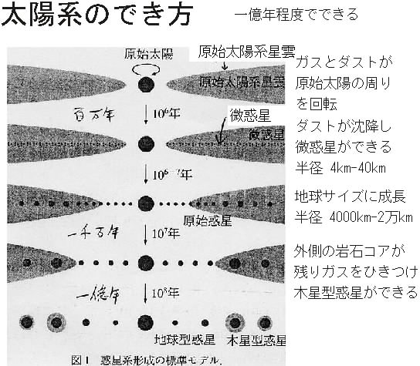
提唱されているモデルの一つに京都モデルというものがあります。微惑星、岩石惑星、ガス惑星の順にできたとするモデルです。図のように１億年程度の比較的短い時間で惑星系ができるようです。
惑星形成期の衝突の痕跡はいろいろな所に見ることができます。
- 天王星は「転」王星。横倒しになって自転している。
- 金星は逆向きに自転している。
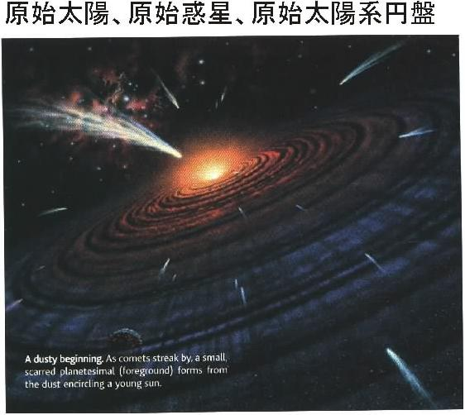
- 土星の衛星ミマスにはあわや衛星がばらばらになってしまいそうな大クレータがある。
- 月のクレーターは月形成末期のものが多い。それ以後も形成されてはいるが、少ない。月の海にクレーターが少ないことからも分かる。
激しい衝突は月のでき方にも関与しているかもしれません。
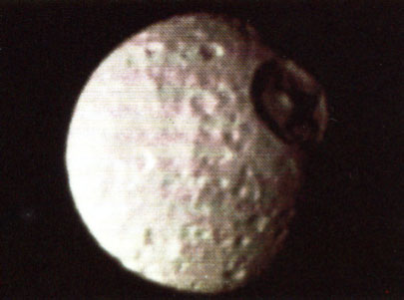
土星の衛星ミマス。半径199km。岩石と氷からなる。右上の部分にミマスの直径の1/3もの大きさのクレーターがある。衝突したのがもうちょっと大きな天体であったら、衛星が粉々になっていたかもしれない。

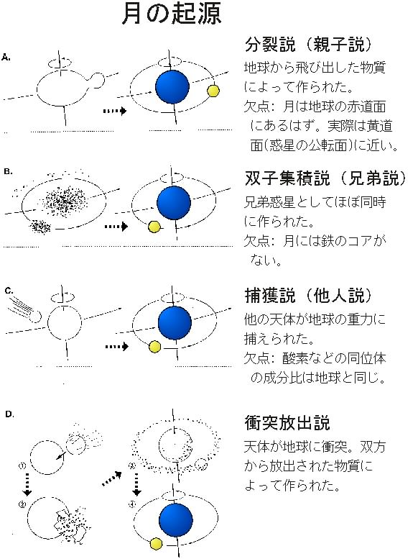
２．４．２．月のでき方
月の起源説
月はどのようにしてできたのでしょうか？ 古来から諸説が言われてきました。分裂説：地球ができた当初は回転が速く、地球から飛び出した物質が月を作り、跡は太平洋になった。双子説：地球と同じように生まれた。捕獲説：他から飛んできて地球に捕らえられた、などです。しかし月の軌道面は地球の赤道面よりは惑星の公転面に近く（飛び出したのなら赤道上を回るべき）、月には鉄のコアがなく（双子なら同じ成分のはず）、なおかつ酸素の同位対比は地球と似ている（他人にしては酸素が似すぎている）ということを説明できるものがありませんでした。また月には、惑星の大きさに比べて衛星が大きいとか、１個であるとか、昔はもっと近くにあったという他にはない特色もあります。
最近、衝突放出説というのが提唱されています。これによると原始地球もほぼ出来上がった頃のある日、火星サイズの原始惑星が原始地球にオフセット衝突しました。地球のマントルの部分は宇宙空間に弾き飛ばされ、まき散らされた岩石が集まって、ロッシュの限界のすぐ外側に月ができたといいます。
計算機シミュレーションによれば衝突後2週間で月は１個のみできるようです。そんな大衝突があったのかどうかは痕跡が残っていないのでなんとも言えませんが、各種天体の衝突の痕跡をみているとそのような大衝突があったとしても不思議ではないという気がします。
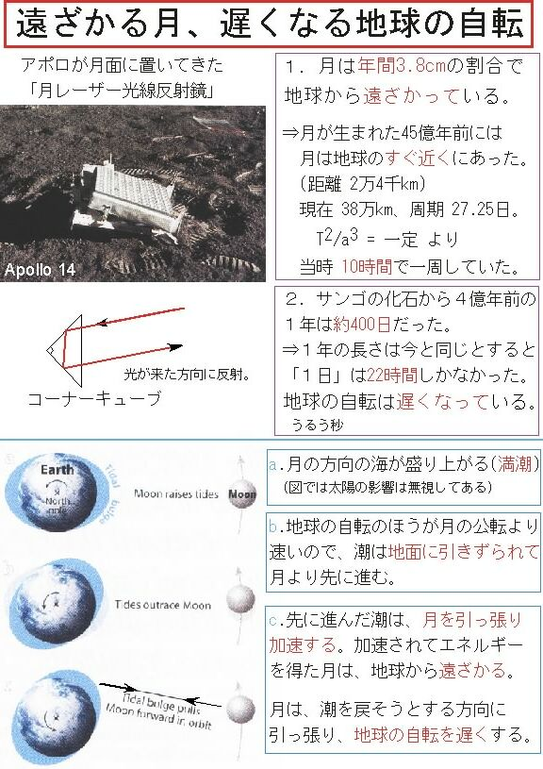
＜遠ざかる月、遅くなる地球の自転＞
アポロが月においてきたコーナーキューブ反射鏡に地上からレーザー光線を当てて帰ってくるまでの時間を測ることで月までの距離をｃｍ単位で測ることができます。10年間測定した結果、月は年間3.8cmずつ遠ざかっていることが分かりました。これには地球の海が一役買っているようです。４５億年前月が生まれた当初は地球のすぐそばにあって何と10時間で一周していたことになります。

月が今の1/10の距離にあった頃は、潮汐力は今の 10の3乗倍 (千倍) でした。(次の潮汐力の項に書いたように潮汐力は距離の3乗分の1で効きます。) つまり現在1m程度の潮の満ち引きの高度差は、1000mでした。富士山の高さの1/4ほどです。1日に2回(当時の1日は10時間程度でしたから、5時間毎に) 潮が、富士山の1/4までかけあがってきていました。地球全体で毎日大洪水だったことでしょう。
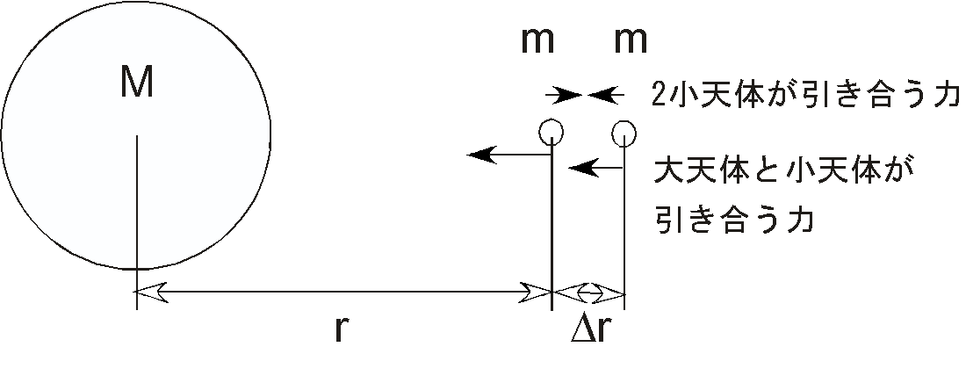
＜コラム＞ 潮汐力
大天体の隣に2つの小天体があるとします(右図)。2小天体は引力でくっついて1天体になろうとします。ところが、大天体の重力は、近い方の小天体への方が遠い方の天体への方より大きいので、２小天体を引き離そうとします。これは大天体による重力の差に他ならないのですが、２小天体が引き離されるような力が働くように見えます。この見かけの力を潮汐力といいます。大天体を月とします。２小天体を地球の海の月に近い方と月から遠い方とします。月の重力により、地球の月側の海と反対側の海が引き離されるような力が働きます。それが満潮・干潮を作ります。そこでこの力を潮汐力といいます。
○ロッシュの限界
2天体の距離の差が同じ1kmでも、大天体の中心からの距離が、1000kmと1万kmでは
1000kmの時（２天体は1000kmと1001km）
力の差＝ GMm/(1000000)² - GMm/(1001000)² = 1.997×10⁻¹⁵ × GMm
1万kmの時（２天体は10000kmと10001km）
力の差＝ GMm/(10000000)² - GMm/(10001000)² = 1.9997×10⁻¹⁸ × GMm
と、3桁も力に差があります。(大天体からの距離rの3乗で効きます)
このように2天体が大天体の近くにあればあるほど、2天体を引き離そうとする力が大きくなり、ある程度より近くでは、2天体は自分達の重力では合体できなくなります。これをロッシュの限界といいます。この限界線は大天体の半径の2.46倍程度です。
ただし重力で集まっているのでない場合、例えば石自身は原子の結合で固まりとなっているので、ロッシュの限界は適用できません。宇宙船や人間もそうです。原子の結合は同じ距離の重力よりずっと強いですから、宇宙船が地球の近くを飛んだからといって、バラバラになることはありません。浜辺の砂や転がっている石、海水など、重力のみで地面に引き付けられているものが、ロッシュの限界の対象となります。もし月が、地球のそんなに近くにあったら、月の表面の砂は巻き上げられ、月の裏側の砂も遠くに飛んで行き、宇宙空間に飛散します。地球に立派な輪ができることでしょう。
でも大天体がとても重くて小さい場合、例えばブラックホールのような場合は、近くに近寄りすぎると、潮汐力は原子の結合力より大きくなることもあります。その場合、宇宙船や人は上下に引っ張られ、引きちぎられます。ブラックホールの事象の地平に入ってしまうとどうやっても帰ってこれませんが、そうでなくても、近付くと潮汐力でやられるので、あまり近寄らない方がいいですよ。
(例1) 地球表面の人間。
地球はM = 6.0 × 10²⁴ kg, r = 6400 × 10³ m。1m離れて10kgの物体が上下にある場合(頭と足)としましょう。10kgの2物体の間に働く潮汐力ΔFは
ΔF = 2GMm/r³ × Δr
= 2 × 6.67 × 10⁻¹¹ × 6.0 × 10²⁴ × 10 × 1m / (6400×10³) ³
= 3.0 × 10⁻⁵ N
= 3.0 × 10⁻⁶ kg重
= 3.0 mg重
頭と足が 3 ミリグラム で引かれても痛くもかゆくもありません。
(例2) 中性子星表面に人が立っている場合はどうでしょう?
(M = 1.4 × 2.0 × 10³⁰ kg, r = 10 × 10³ m)
ΔF = 2GMm/r³ × Δr
= 2 × 6.67 × 10⁻¹¹ × 1.4 × 2.0 × 10³⁰ × 10 × 1m / (10×10³)³
= 3.6 × 10⁹ N
= 3.6 × 10⁸ kg重
= 3.6 × 10⁵ トン
36万トンの力で引かれたら、、、考えたくないです。
(例3) 中性子星から1000km離れたところにいるとどうでしょう?
(M = 1.4 × 2.0 × 10³⁰ kg, r = 1000 × 10³ m)
ΔF = 2GMm/r³ × Δr
= 2 × 6.67 × 10⁻¹¹ × 1.4 × 2.0 × 10³⁰ × 10 × 1m / (1000×10³)³
= 3.6 × 10³ N
= 3.6 × 10² kg重
= 360 kg重
これでもちょっと厳しいかも。
木星のガリレオ衛星で一番内側にあるイオでは、火山活動が観測されています。月程度の小さな衛星では内部は冷え切っていると思われていて、イオの内部がまだ熱いことは不思議です。イオは木星からの強大な潮汐力を受け、岩石が「潮の満ち引き」を起こしその摩擦熱で内部が温まっていると理解されています。

２．４．３． 宇宙の広がり

天体写真が1860年ごろ発明され、目に見えないような天体も誰にでも「見える」ようになってきました。人間の目は肉眼では６等星までしか見えません。これは１秒間に１万個の光子が目に入ってくるような明るさです。また目は動画を受けるようになっているので残像（１秒程度）より前の画像はなくなってしまいます。望遠鏡では一度に一人しか見れないので、ある人が見たものを他人が確認することはできません。スケッチで明るさや形などを記録するとしてもその人の主観が入ってしまいます。それが写真であれば、１秒間に１個しかこないような弱い光でも、１分間でも１時間でも同じフィルムの上に露光することで「見る」ことができます。あとで何回でも繰り返し見ることができますし、他の人も見ることができます。顕微鏡を使って正確に位置を求めたりじっくり明るさを測ったりもできます。１年前の写真を取り出して比較することもできます。肉眼から写真に変わったことは、感度が上がっただけでなく、客観性や定量性が向上するという本質的な変化だったのです。
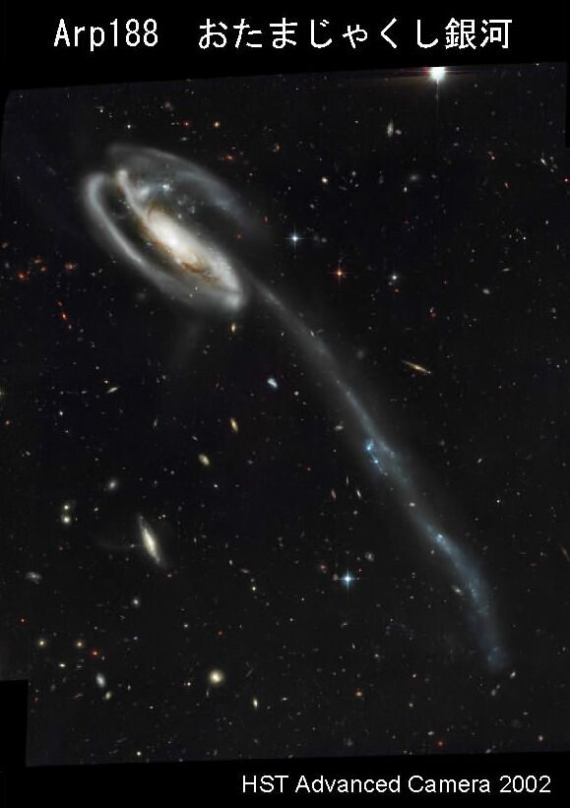
大きな望遠鏡も作られるようになってきました。1862年には新造の43cm屈折望遠鏡で白色矮星であるシリウスの伴星も発見されました。一方でフラウンホーファーなどによるスペクトルの研究も進みました。
現代の宇宙観にがらりと変わったのは1929年にハッブルの法則が発見されてからといってよいでしょう。無限の過去から無限の未来まで恒久不変に存在する宇宙から、１５０億年前に大爆発で始まった宇宙に変わったのですから。

ハッブル宇宙望遠鏡によるArp188 (UGC10214)
4億2千万光年。宇宙中望遠鏡+CCD
2002年3月に取り替えたばかりの新型カメラによる画像。今までの約10倍の性能があります。

２．４．３．宇宙の広がり：渦巻星雲は銀河星雲か島宇宙か

大望遠鏡と写真技術が発達すると、数多くの渦巻星雲が見えてきました。星雲星団のリストとしては、1771年にメシエが彗星と紛らわしい星雲星団をリストアップしたメシエカタログが有名です。それには108個の星雲星団が載っています。その中には今でいう、超新星残骸(1個)、散光星雲、散開星団、球状星団、銀河(38個)がごちゃまぜで入っていました。ところが写真ができると星雲星団の数が一気に増え、1888年に作られたNGCカタログには7840個もの星雲星団が1895年のICカタログにはさらに5386個もが載っています。これらにリストされているのは大多数が銀河です。当時は渦巻き型の星雲ということで渦巻星雲と呼ばれました。この渦巻星雲はどこにあるのだろうというのが1920年のシャプレーとカーチスの大論争でした。シャプレーは、渦巻星雲は球状星団と同じく銀河系内の星雲であると主張しました。カーチスは、渦巻星雲は銀河系の外にありわれわれの銀河系と同じような銀河（恒星の集まり）であると主張しました。この論争に決着をつけたのが渦巻星雲に現れた新星でした。この新星はわれわれの銀河系内のものに比べて１万分の１の明るさしかありませんでした。もともとの明るさが同じとすると100倍距離が遠いということです。そうするとわれわれの銀河系の外側の天体であるということになります。こうして渦巻星雲は銀河であるということになりました。もっともその時、渦巻星雲に現れた新星は、今で言う超新星でした。よって本当の距離はもっと遠かったのです。

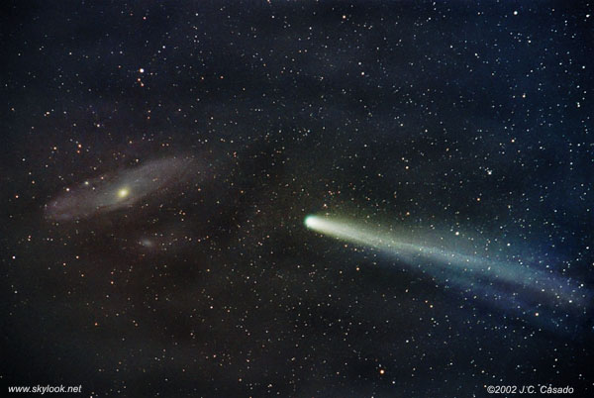
アンドロメダ銀河(M31)と池谷―張彗星。2002.4.5. Casado氏 (スペイン)撮影。この時、池谷－張彗星は地球から8千万km (4光分)。アンドロメダ銀河は250万光年です。
中世、彗星は地球大気内の現象か天体現象かで論争になりました。今ではハレー彗星と呼ばれている彗星が76年ごとに現れていることをハレーが発見し次の回帰を予言したのは1705年でした。1920年、今度はアンドロメダ銀河のような「渦巻星雲」は我々の銀河系内の現象か、銀河系外の現象かで論争になりました。その論争を最終的に決着させたのは、ハッブルによるアンドロメダ銀河中のセファイド変光星の観測でした。

＜距離を教えるセファイド変光星＞
1908年セファイド変光星というもので距離が測れることが発見されました。この変光星は星自身の大きさが変わって明るさを変えるタイプの変光星です。この種の変光星には何種類かありますが、直線的に速く立ち上がって直線的にゆっくり落ちるという光度曲線で他と区別できます。ケフェウス座デルタ星に代表されるのでセファイド変光星と呼ばれます。ケフェウスとセファイドでは全然違うじゃないかと思われるかもしれませんが、ギリシャ語読みと英語読みなだけで元は同じつづりなので、気にしないでください。セファイド変光星は「明るい星は周期がゆっくりになる」という性質があります。この性質を使うと変光の周期さえ測れば本当の明るさが分かるのです。本当の明るさと見かけの明るさを比較することでこの星がどのくらい遠いのかが分かります。そもそもセファイド変光星は太陽の約1000倍も明るいので遠くからでもよく見えます。当時最大のウィルソン山の1.5m望遠鏡を使って、ハッブルはアンドロメダ銀河の写真を撮りました。ガリレオ・ガリレイが望遠鏡を使って天の川は暗い星の集まりであることを発見したように、大望遠鏡で写真を撮るとアンドロメダ銀河も暗い星の集まりであることがわかります。あんまり暗い星は星雲と区別がつきませんが、明るい星は１個１個分解することができます。ハッブルは何十枚もの写真を比べて何個かセファイド変光星を見つけ、周期を測りました。そうしてアンドロメダ銀河は銀河系の外側にあることが明らかになりました。こうしてアンドロメダ大星雲はアンドロメダ銀河と呼ぶようになりました。ハッブルの値は不正確でしたが、同じ方法により今ではアンドロメダ銀河の距離は250万光年だと求められています。
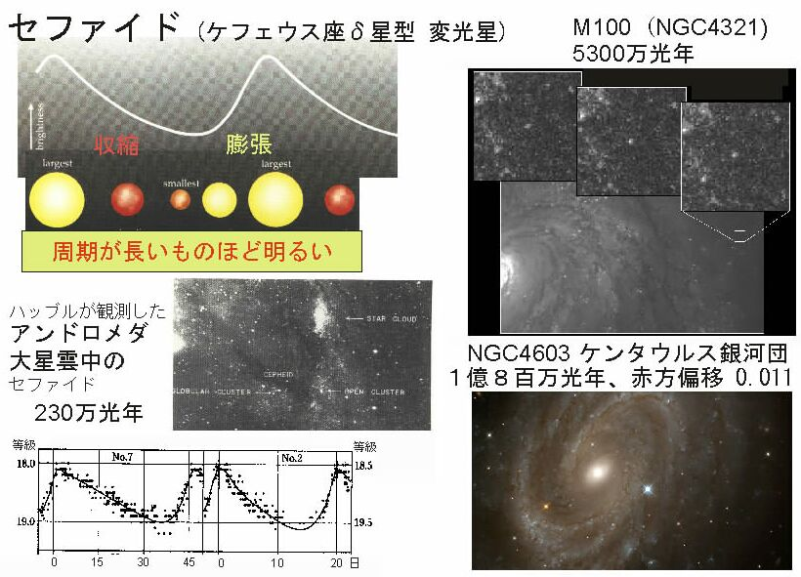
ハッブルの名前を採ったハッブル宇宙望遠鏡の目的の１つは、遠くの銀河のセファイド変光星を探し、その銀河までの距離を測ることです。こうして今では距離１億光年まで代表的な28個の銀河の距離が求められています。宇宙の果てまでの距離の１％くらいまでセファイド変光星の方法で測られているわけです。

＜オルバースのパラドックス＞
１８００年頃オルバースが広めたというオルバースのパラドックスというのがあります。「夜はなぜ暗いのか？ 昼間と同じように明るいはずだ。」というナンセンスのような疑問です。でも深い意味合いを含んでいます。
(仮定) 恒星は均等に無限遠まで分布している
(結論) 夜空は明るい。
恒星が均等に無限遠まで分布していると、夜空のどっちの方向を見ても必ずどこかの星の表面にぶちあたるはずです。 どこを見ても恒星の表面、つまり地球は恒星の表面に取り囲まれているわけで、夜空は太陽に照らされた昼間と同じように明るいはずです。6000度の恒星表面に覆われているので、地球の温度も6000度になるはずです。
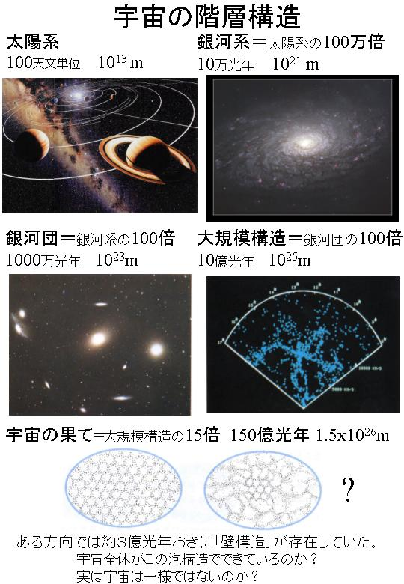
でも実際は夜空は暗いし地表の温度は低いですから、仮定のどこかが間違っているのです。オルバース自身も答えはわかりませんでした。結局この問いにはハッブルが答えを出すことになります。
「均等に」
星は均等にあるのでしょうか？ 一様に散らばっているように見える恒星も実は銀河のなかにだけ存在し、銀河の外にはほとんどありません。決して均等ではないのです。でも銀河は均等じゃないかと思うかもしれませんが、そうではなく、銀河も銀河団をなし、銀河のないボイドというところもあります。それでも銀河団は均等では？と思いますが、銀河団も均等には分布せず、グレートウオールのような大規模構造を作っています。ここまでで宇宙の地平までの1%程度まで見ています。では宇宙は一様ではないのでしょうか？ しかし、もっと大きなスケールで見ると一様であろうとみんな思っています。現在、SDSSが観測中ですので10年以内に答えは出るでしょう。
「無限遠まで」
ハッブルの法則を信じると、これ以上は見えない距離「宇宙の地平」があります。オルバースのパラドックスは、「無限遠まで見えるわけではないから」が答えです。 現に15ページのＡｒｐ１８８の写真などは宇宙の地平までの半分くらいは写っていますが、まだ銀河がない黒い場所があります。また仮に銀河で覆われていたとしても、銀河の中の星と星の間はスカスカですから、夜空は決して星の表面で覆われてはいないのです。そのことは手前の銀河の向こうに、遠くの銀河が透けて見えていることでも分かるでしょう。銀河の中に星がびっしり詰まっているなら、向こう側の銀河の光はその星でブロックされてしまい、我々には届きません。透けて見えたりしないはずです。
＜ハッブルの法則＞
ハッブルは銀河の写真を撮っただけでなく、銀河のスペクトルも撮りました。太陽光をプリズムで７色に分解した経験はみなさんお持ちでしょう。あれと同じことを銀河に対して行いました。７色の写真を撮ることを、スペクトルを撮るといいます。銀河も太陽みたいな恒星の集まりですから似たようなスペクトルが得られます。ただとっても暗いですので長時間の露出が必要です。太陽のスペクトルの中にはカルシウムなどの吸収線が一杯見られることは1815年のフラウンホーファーの研究から分かっていました。銀河のスペクトル中にも同様の吸収線が見られます。これから何がわかるのでしょうか？ 銀河全体が動く速さもその１つです。ドップラー効果により銀河がこっちに近づいていると吸収線の位置が青いほうにずれます（青方偏移）。遠ざかっていると赤いほうにずれます（赤方偏移）。赤方偏移をｚは波長のずれ量Δλともともとの波長λを使ってｚ＝Δλ／λと表されます。遠ざかるスピードｖとの関係は、
１＋z＝√{(1+v/c)/(1-v/c)}
です。ずれる量が大きいほど速いスピードだということです。
ｖ＝０ではｚ＝０です。ｖが光速に比べ小さいときは、ｚ＝v／cです。ｖが光速に近づくとｚはいくらでも大きくなります。
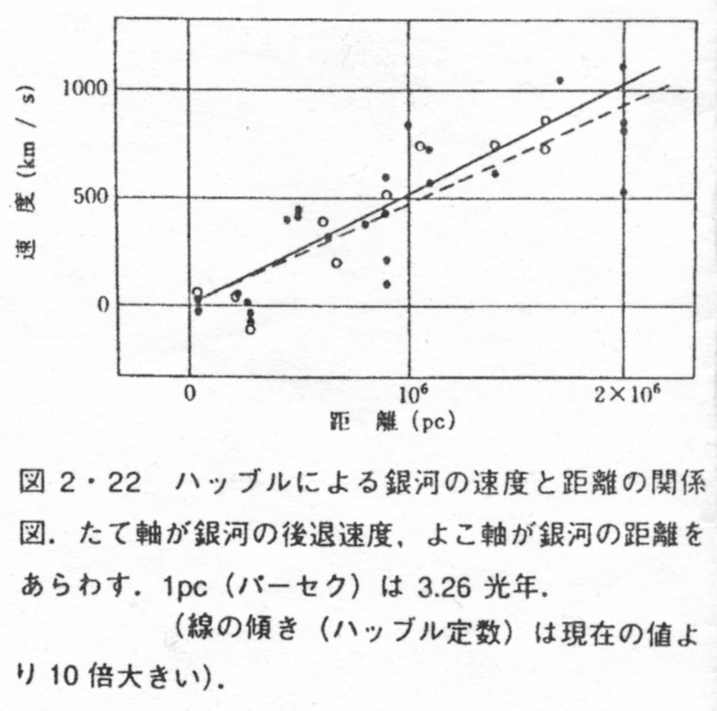
まず、アンドロメダ銀河は青いほうにずれていました。毎秒120kmで近づいてきていたのです。他の銀河も測りました。1914年、合計13個の銀河を測り終えた段階では11個が赤方偏移でした。アンドロメダ銀河ともう一つの銀河以外は、みんな遠ざかっていたのです。もしランダムに動いているなら、青方偏移と赤方偏移が半々のはずです。1925年には45個の銀河を測り、実に43個が赤方偏移でした。遠い銀河はみんな遠ざかっているのです。一体どうなっているのでしょう。
1929年にはセファイド変光星の方法で距離のわかった19銀河について距離と赤方偏移量の関係を書いてみました。すると遠い銀河ほど速いスピードで遠ざかっているようでした。ハッブルは散らばるデータの真ん中へんに直線を引きv = H0 d と書きました。遠ざかる速度vは、銀河までの距離dに比例しているという意味です。これがハッブルの法則です。H0は比例定数でハッブル定数と呼ばれます。HはハッブルのＨです。0は「現在の値」という意味です。遠ざかる速さは遠い銀河では毎秒1000kmにも達していました。渦巻銀河の回転速度は、例えば太陽が銀河系の中心の周りを回る速さは毎秒220kmですから、それの５倍も速い速度で、銀河ごとふっとんでいたのです。その後観測が進み、ハッブルの法則はもっと遠いものまで成りたっていることが確かめられました。1935年には150個の銀河で測定され最も速いのは秒速4万km、1950年代には秒速10万kmの銀河も見つかりました。こうなると超新星爆発で吹き飛ばされる物質の10倍のスピード、光速の1/3です。こんな速さで銀河全体が動いているのは尋常ではありません。いまでは光速の99％の速さで遠ざかる銀河も発見されています。
ハッブル定数はその後いろんな方法で求められ、現在では72±12 km/s/Mpcとなっています。この見慣れない単位は１Mpcつまり326万光年離れるごとに72 km/sづつスピードが速くなるという意味です。

＜ハッブルの法則の意味＞
ハッブルの法則がどこまでも正しいとするとどういう意味があるのでしょうか？
○宇宙の果て
どんどん遠くに行くとどんどん銀河の速さが速くなります。あるところまで行くと光速を超えてしまいます。光速を超えたところからは永遠に光は届きません。 ここまでしか見えないので、そこを宇宙の地平と呼びます。それは、ざっと30万km/s ÷ 72km/s ×326万光年 = 135億光年です。
特殊相対論では光速を超えて加速することはできません。地平線の向こうにある銀河は我々から光速を超えるスピードで遠ざかっていることになりますが、いいのでしょうか? いいのです。一般相対論では１つ抜け道があります。重力です。重力に身を任せている時その物体は静止していると見なされる話はｐ1７でしました。重力は引力ですが、その昔＊、重力のような斥力が働き、銀河を加速したことにすればいいのです。遠ざかっているのは 「銀河を中に含む空間」であって、銀河自身ではありません。 銀河はその空間の中で静止している （重力に身を任せて運動している。自由落下している）のです。 空間同士のスピードは、中に存在する銀河が知らないうちに光速を超えてもいいのです。
他にも空間の移動速度が光速を超えている所があります。 ブラックホールの因果の地平の内側です。自由落下で落ちて行った宇宙船は超光速で落ちています。これも落ちているのは「宇宙船を含む空間」であって、 宇宙船はあくまで自由落下すなわちその空間に静止しています。 だからいいのです。落下する空間の速度が光速になるところが事象の地平です。そこを越えるとその宇宙船から出た光は永遠に我々には届きません。
(＊) 「その昔」と書きましたが、今でも宇宙定数なるものが存在し、銀河を遠ざけているらしいという話に、ここ５年でなっています。ダークエネルギー(暗黒エネルギー)というこのエネルギーは、全宇宙のエネルギーの78%を占めています。しかしその正体は不明です。
- ビッグバン
みんな遠ざかっているということは、昔はみんなもっと近かったと言うことです。 今326万光年のところにある銀河は、326万光年÷72km/s = 150億年前には 「ここ」 にありました。今326万光年の２倍のところにある銀河は、距離は２倍ですが遠ざかる速さも２倍なので、結局、同じく150億年前には「ここ」にありました。 つまり150億年前にはすべての銀河が「ここ」にあったということです。すべての銀河は150億年前に一点から広がりました。この大爆発をビッグバンと呼んでいます。
「ここ」はどこでしょうか? 地球を中心に爆発したのでしょうか？ いや。我々は、宇宙原理といって、宇宙はどこでも同じようであるということを仮定します。 我々から見れは我々中心に遠ざかっているように見えるが、 アンドロメダ銀河から見ればアンドロメダ銀河を中心にすべての銀河が遠ざかっているように見えるだろうと考えます。これは自然な仮定です。 宇宙の地平にある銀河から見れば、我々が反対向きに光速で遠ざかっているのです。 さらにその向こう側にも銀河が綿々と連なっていて、やはりむこう向きに光速で遠ざかっているものもあるでしょう。 その銀河は我々から見ると光速の２倍で遠ざかっているわけです。 もちろんその銀河は我々からは見えません。
銀河が何かの爆発で吹き飛んでいると考えるには、 遠くに行くほど運動エネルギーが大きくなるし、もともと超光速なんて作れません。加速していって光速に近づくと質量が増えるので加速しにくくなり、決して光速を超えることはできないのです。そこで重力に身を任せている「空間」を考えます。銀河はその空間に静止していて、空間が重力（みたいな反発力）で遠ざかったと考えます。これなら超光速運動も可能です。 風船の上に書かれたたくさんの印が銀河とすると、 風船が膨らむと距離に比例して互いに遠ざかるでしょう。 ぶどうパンをたとえに用いる人もいます。ぶどうが銀河です。パンを焼いてパンが膨らむと、ぶどうとぶどうの距離は互いの距離に比例して広がっていきます。 それらには膨張の中心はありません。しいていえばどの点もが中心です。
というわけで、宇宙膨張の場合も中心は、すべての場所であり、どこでもいいのです。地球でもアンドロメダ銀河でも、超遠方の銀河でも。 全ての地点は対等で、全ての地点が「ここ」にありました。 そもそも銀河を中に含んでいる空間が全て150億年前に一点から広がりました。この大爆発をビッグバンと呼んでいます。
(注意) 遠くつまり昔は、ハッブル定数は今とは違っていた(多分大きかった)ので、 上の計算は厳密には正しくないです。 (だいたいは正しいですが。)

ということになると、皆さんはこういう質問を持つでしょう。

宇宙の果てまで行くとその先はどうなっているの？
その向こうに同じような宇宙が続いています。地球から見える宇宙の果てにある星から見ると、地球はこっち側の宇宙の果てにあって光速で遠ざかっています。そして向こう側にも宇宙は続いていて、向こう側に光速で遠ざかるところが向こう側の宇宙の果てとして見えています。向こう側の宇宙の果ては、地球から見ると光速の２倍で遠ざかっている訳です。でもそこにいる生物も自分たちが静止していて地球が光速の２倍で遠ざかっていると思うでしょう。どちらが正しいということもなく、誰もが「静止」しているのです。
絶対静止系が無い以上、どちらが動いているかを決めることはできません。次節の宇宙背景マイクロ波放射が均等に見える系を絶対静止系として定義できると思う人がいるかもしれません。しかし我々は背景放射に対して静止していて、向こうの生物も背景放射に対して静止していて、でも２者は遠ざかっているということに、おそらくなるでしょう。誰もが「重力に身を任せた」運動をしていて、「重力に身を任せた」運動をしている人はみんな静止しているのです。
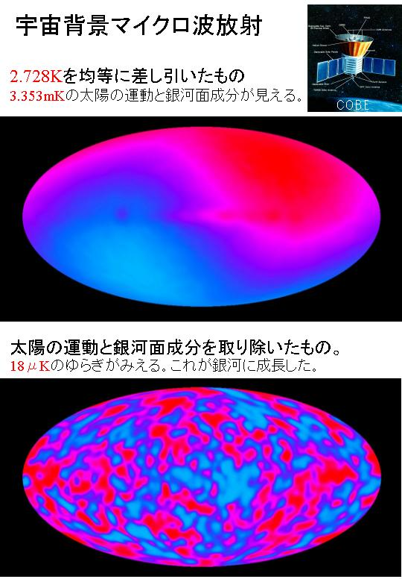
静止系同士を加速したり減速させたりできるのは重力のみです。宇宙初期のインフレーションや、現在も続いている加速膨張を引き起こしている暗黒エネルギーは「反重力」ともいうべきもので、これもまた静止系同士を加速できます。そこには光速までという壁はありません。重力は中に含まれている物質の質量に比例して働きますが、暗黒エネルギーはそうではなく、空間があれば生じます。何も無い空間でも発生し、空間同士を遠ざけます。しかも空間が２倍に大きくなれば、その中に含まれているエネルギーも２倍に増えます。その点で｢反重力｣とは異なります。ですから暗黒エネルギーの影響は宇宙膨張が進むにつれて顕著になります。
宇宙だけでなく、ブラックホールの事象の地平の内部でも光速を越えた加速は起こっています。光速を超えて静止系が落ち込んでいるので、そこから光速で出た光は永遠に外側には届かないのです。

＜ビッグバン宇宙＞
・インフレーションが終わったあと、その莫大なエネルギーは宇宙の熱に変わった。
・宇宙は熱い巨大な火の玉のようなものだった。そこにあったのは高エネルギーのガンマ線といろんな素粒子。
・火の玉は爆発し、陽子（水素）ができ、水素からヘリウムが作られた。
・水素とヘリウムのガス雲は重力で縮まり星となり、その中でさらに重い元素ができ、
・それらの元素から、人間を含むさまざまな物質が作られ、
・ついに今みるこの「世界」が出現した。
これがビッグバン理論の宇宙モデルです。
熱い宇宙の名残りは、３Kのマイクロ波背景放射として観測されています。
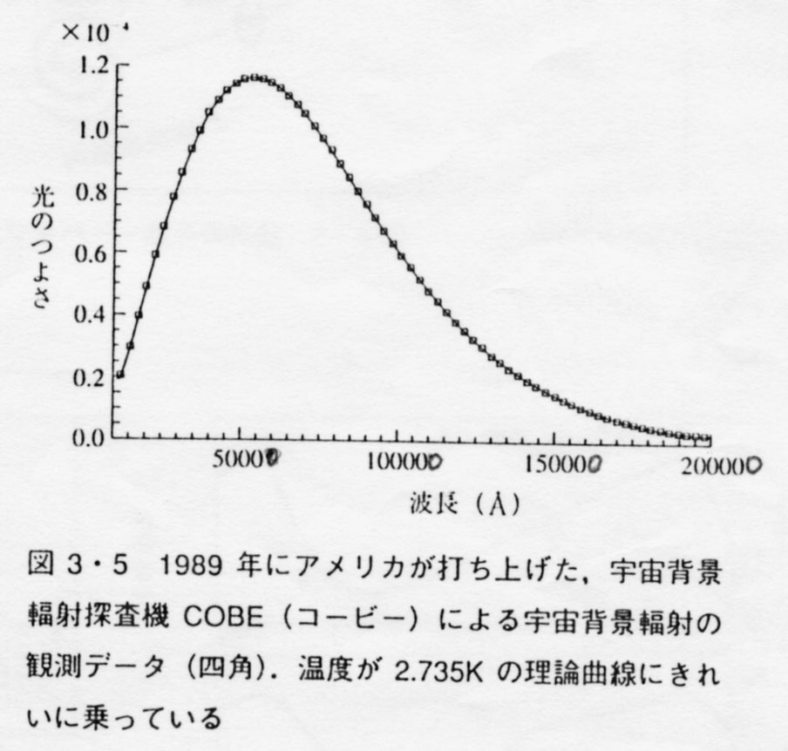
全ての始めの大爆発から今に至るまで、宇宙は爆発による膨張を続けています。
それは銀河のスペクトルの赤方偏移から知ることができます。 それは銀河が遠ざかっていることから生じるドップラー効果です。
ビッグバン宇宙論を支える３証拠は、
1。ハッブルの法則
2。3Kマイクロ波背景放射
3。どの星でもヘリウムが全体の25%程度であることです。

３Ｋマイクロ波背景放射
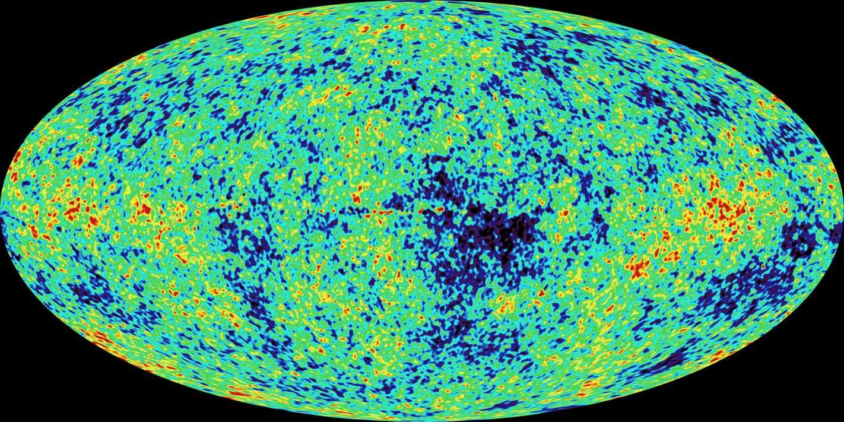
１９６５年ペンジアスとウィルソンは偶然、全天から一様に来る電波を発見しました。この電波は手前の星や銀河から来ているのではなくその背後から来ていました。ちょうど絶対温度で３度の物体が放射する電波でした。１９８９年ＣＯＢＥ(コービー)という人工衛星は、３Ｋマイクロ波背景放射を精密に調べました。その結果は想像以上に理論に合ったもので、放射スペクトルはぴったり2.725Kに合致し、3.353mKの太陽系の運動が見え、18μＫのムラムラが発見されました。当時の宇宙のガスの密度のムラムラがマイクロ波背景放射として見えているのです。これは宇宙ができて30万年後の姿で、今我々が見ることのできる最も昔の宇宙の姿です。
2001年にはWMAP(ダブリューマップ)という衛星が打ち上げられ、全天の18μKのムラムラを0.2度のいい角度分解能で調べました。その初期結果が、2003年２月に発表され、
- インフレーション説の予言するムラムラと一致し、
ＷＭＡＰ衛星が観測した３Ｋマイクロ波背景放射のムラムラ。これより宇宙論の各種パラメータが精度良く求められた。
- ハッブル定数は71±4 km/s/Mpc、
- 宇宙の年齢は137±2億年、
- ３Ｋマイクロ波背景放射は、赤方偏移1089±1、つまり、宇宙ができてから37万9千年±8千年後の姿、
- 宇宙はほとんど平坦、ほとんど臨界密度で、
  - バリオン（陽子や中性子などの身の回りの物質）はその4.4±0.4%
  - 暗黒物質（dark matter、重力は及ぼすが電磁波では見えない「物質」。銀河団などにある）は23±4%
  - 暗黒エネルギー（dark energy、宇宙を加速膨張させている未知のエネルギー）は73±４%。
という結論が得られました。宇宙の96%が目に見えず正体不明のモノで占められているという気持ち悪い結果です。暗黒エネルギーにより宇宙は赤方偏移0.7より以来、加速膨張の時代に入っています。WMAPにより宇宙論は、精密宇宙論の時代に入りました。

銀河の進化と宇宙の大規模構造
このムラムラのガスが収縮し星が生まれ銀河ができました。その小さな銀河が合体し、20億年後には現在ハッブル望遠鏡で見える最遠方の銀河にまで大きくなりました。
ただ３Ｋマイクロ波のわずかなゆらぎからだけでは銀河にまで成長できません。ムラムラが濃くなっているところには、ダークマターがあらかじめもっと濃く集まっていて、それに引き寄せられて銀河が生まれたようです。
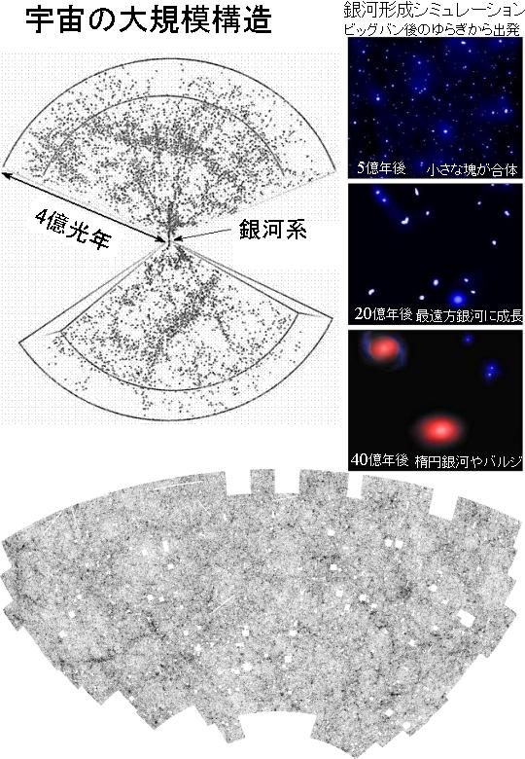

＜ビッグバン理論の問題点＞
○地平線の問題
マイクロ波の宇宙背景放射は、どの方向からも2.73Kで一様にやってきます。 しかし考えてみればこれは不思議です。
ある方向から来た電波は、140億年旅して今やっと地球に達しました。 それと正反対の方向から来た電波もやはり、140億年旅して今やっと地球に達しました。 この２つの電波は今初めてここで出会ったのに、なぜ同じ温度なのでしょうか。同じ温度というのは、互いに行き来して熱が高いほうから低いほうに流れて等しい温度になるのです。最初から偶然同じ温度になるというのは考えにくいのです。
インフレーション理論によれば、この２点はインフレ－ション前にはとても近くにあり相互作用しあって等温になっていました。 それがインフレ－ションの急激な膨張で引き離され、今やっと再び巡り合えたのです。だから等温なのだと説明されます。
○平坦性の問題
宇宙は閉じているか開いているかは決着がついていませんが、閉じるか開くかの境目に近いことは間違いありません。この宇宙はビッグバンから150億年もたっているにもかかわらず、今だにほぼ臨界密度で膨張しているのです。臨海密度を１とすると、現在臨海密度からのずれは大雑把に言って0.1くらいです。これからさかのぼると、宇宙が生まれたプランク時間の時には、宇宙の密度は10の60乗分の1 (つまり10^-60)の精度で１だったことになります。もしこれより大きければ、とっくの昔に宇宙は収縮に転じ、消滅しまっていることでしょう。あるいは10の60乗分の1でも小さければ、膨張しすぎてスカスカになって銀河など生成しなかったでしょう。すなわち宇宙が誕生したときには、宇宙はほとんど臨界密度であったということが言えます。これは偶然なのでしょうか？
インフレーション理論によればこれは偶然ではありません。最初は多少ずれていた密度も急激な膨張により引き伸ばされ、臨界密度に限りなく近くなったと説明されます。
○反物質の問題
我々の身の回りにあるものは全て正物質です。ところが高エネルギーの光から陽子などの物質が生成される時には、通常の陽子のような「正物質」と、反陽子のような「反物質」が必ず対(つい)になって生まれます。「反物質」といいますが、別に変な物質ではありません。身の回りの物質と同じような色・形の物質です。しかし正物質と接触すると一瞬のうちに双方とも消滅して光に戻ってしまいます。 ビッグバン初期においても光から正物質と反物質が出来たのであれば、もう半分の反物質はどこに行ったのでしょうか? 反物質の星や銀河も光では同じように見えるので区別はつきません。でも正物質と出会って起こっているような激しい爆発は、宇宙のどこを見渡してもありません。この宇宙は全部「正物質」のようです。
ここで(未完成の物理学の力の)大統一理論によれば、宇宙の初期にX粒子なるものが存在し、X粒子と反X粒子は等量生じたけれども、崩壊後は正粒子の方がちょっとだけ反粒子よりも多かったとされます。その差は10億個に１個程度の割合です。 宇宙が出来て10^-36秒の頃の話です。インフレーションが始まった頃の話です。もちろんこんな高エネルギーの粒子を地上の加速器で作り出すことは未来永劫できません。こうして大統一理論は反物質問題は解決しますが。しかしモノポール問題というのを引き起こします。
○モノポール問題
モノポールは磁石のN極のみあるいはS極のみの粒子で、未だ発見されていません。 大統一理論によると真空の相転移の際、大量のモノポールが発生します。 その数は非常に大量で、モノポールの質量だけですぐに宇宙は収縮してしまうほどです。
最初、大量のモノポールが生じても、その後インフレーションがあって宇宙が急激に膨張したとしたら、モノポールの密度は十分薄まってしまい、現在の宇宙の地平線までの中には数個しかないことになります。そうなると宇宙が収縮しなくても、またこの宇宙にモノポールが検出されなくてもいいことになります。
＜インフレーション理論＞
このようにインフレ－ションはビッグバン理論の問題点を解決します。
インフレーション理論とはビッグバン以前、宇宙がまだ原子核よりはるかに小さかったころ急膨張が起こり一挙にマクロな大きさになったという説です。宇宙ができて10^-37秒後から10^-34秒後の間に、10^-29mから1cmとも1kmともいう程度の大きさまで膨張しました。この急膨張のエネルギーは「真空」の状態が変化したことによる潜熱の解放だとされます。急激な膨張が終わったあと、解放された真空のエネルギーは素粒子を産みその運動エネルギー（熱エネルギー）に変わります。この熱い素粒子のスープからビッグバンが始まったのです。

では、インフレーション理論の光速を越える急激な膨張はどのように起こったのでしょうか? それは反重力とでも呼ぶようなものです。重力のみが空間を加速したり減速したりできます。「反発する重力」のようなものを導入すると互いに離れる方向に光速を超えるような加速も可能です。銀河はお互いに遠ざかって行きますが、その場合でも銀河はあくまで各々の空間に「静止」しているのです。銀河の運動エネルギーはゼロのままです。
インフレ－ションのエネルギー源は、真空のエネルギーだと言われています。真空は何もない状態ではなく、常に粒子－反粒子対(つい)が生成しては消滅している状態です。つまりわずかですがある程度のエネルギーを持っています。このエネルギー状態があるとき変化すれば、その変化分は目に見えるエネルギーとなって現れます。そのエネルギーが「反重力」を生み出したようです。

インフレーション理論が本当だとすると、この宇宙の大きさは現在の宇宙の地平線までの10^30倍も大きいことになります 。体積で言うと10^100倍程度になるでしょうか。現在の宇宙の地平線までにある銀河の数は1000億個といわれます。これは10^11個に過ぎません。地平線の向こうにはその10^100倍も多くの銀河があるのです。我々が見ている宇宙は、本当の宇宙のほんのほんの一部かもしれません。
２．４．４ 恒星の一生、いろいろな天体
１．恒星は暗黒星雲の中で生まれます。暗黒星雲としては馬頭星雲が有名です。電波観測により一酸化炭素などの分子が存在することが分かっているので、分子雲とも呼ばれます。分子も存在できるような密度が濃く温度が低い（３０K程度）領域です。「雲」といっても最初はその密度は１立方センチあたり水素原子１０００個と物理の実験室で普通に作られる真空（１立方センチあたり１０億個）と比べるとはるかに希薄です。ただそれが何光年にもわたって続いているために光が通り抜けられなくなります。背後に星の光があればそれをバックに黒く浮かび上がるわけです。背後に光がなければ闇夜のカラスで見えませんが、電波では光る分子雲として観測されます。
２．暗黒星雲の中でちょっと周りよりガスが濃いところがあると自分の重力で収縮します。収縮すると重力はさらに強くなり（重力は距離の２乗に反比例することを思い出してください）さらに収縮が進みます。こうしてガスは中心に落下していき、摩擦熱で熱くなり、赤外線や可視光で輝くようになります。この状態の星を原始星といって、重力エネルギーで光っている星です。原始星の状態は１千万年くらい続きます。
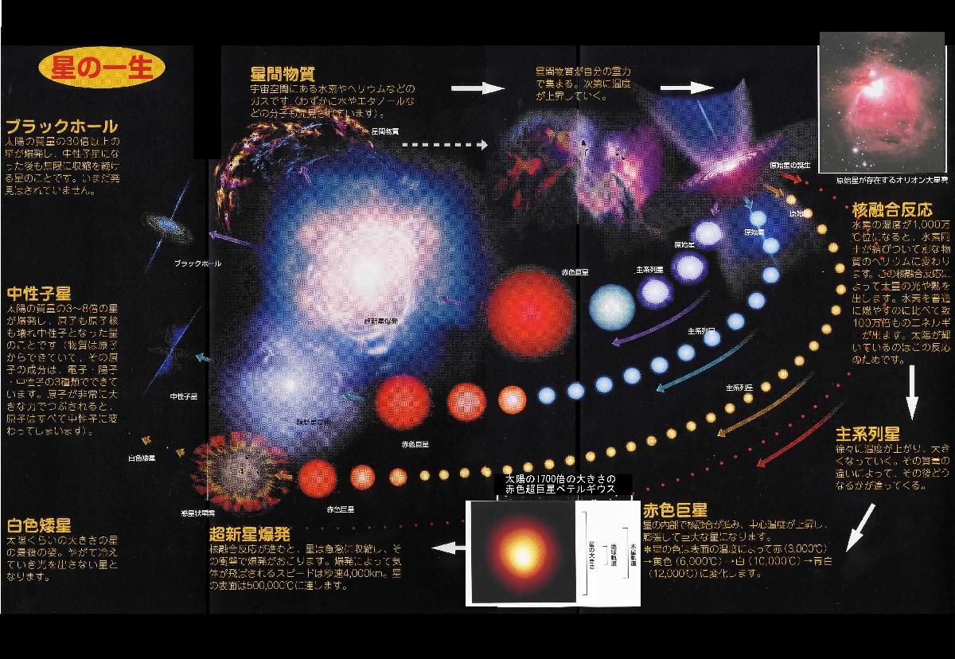

大質量星の場合、途中、ハービックハロー天体（ジェットを噴出している原始星）の状態を経験することもあります。
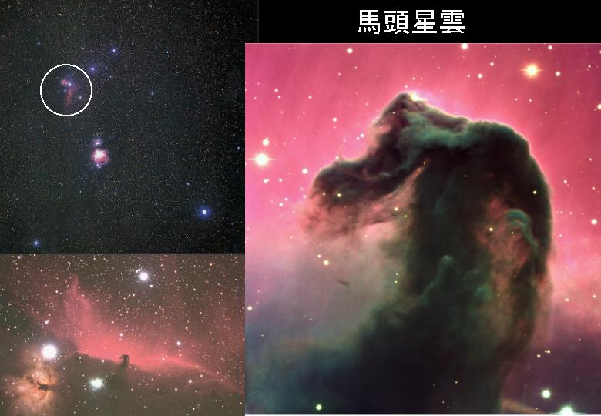

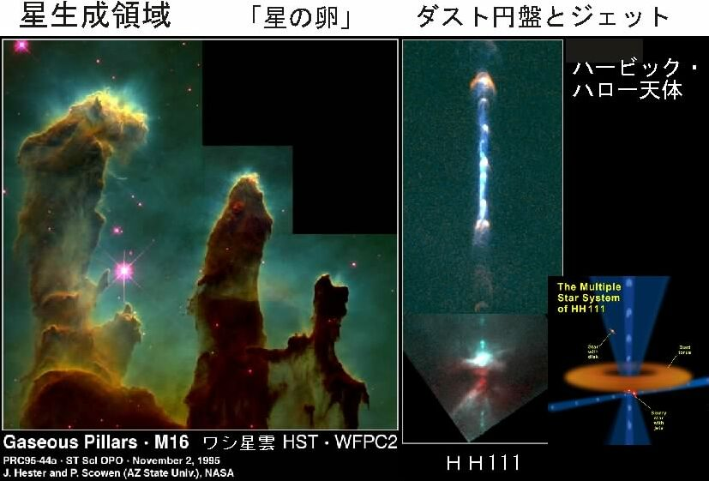
3。中心の温度が１千万度になると水素の核融合が始まります。そうして星は安定して輝くようになります。HR図で主系列の星はこうして水素の核融合で輝いている星です。重い星は短命、軽い星は長生きです。星は、太く短く、細く長く生きます。これは核融合反応が温度に非常に敏感なためです。太陽では１００億年輝きます。太陽の１０倍の星では１億年、太陽の１／１０の星では１０兆年輝きます。
4。太陽はすべての燃料を使うと１０００億年輝く計算になります。しかし太陽は１／１０使用した時点で一生を終わります。それはこういう事情です。中心に水素の「燃えカス」であるヘリウムが１／１０ほどたまると水素とヘリウムとの境界で燃えている水素の核反応が不安定になり、星の外層がどんどん膨張してしまいます。その結果、星は大きく広がり(地球軌道くらいまで膨らむ)、表面温度は下がり、「赤色巨星」となります。さらに外層は流出が続き、ついには、中心にヘリウムの芯、外側に広がったガス （惑星状星雲）という状態になります。外層のまだ燃えていない層は宇宙空間に広がってしまい、これでこの恒星の一生は終わりです。あとには白色矮星と惑星状星雲が残ります。惑星状星雲は、１光年くらいに広がり、１０万年もたつと飛散して姿を消します。白色矮星は１００億年すると冷えて黒色矮星になります。黒色矮星はいつまでも存在し続けます。これが太陽の質量の3倍以下の星の一生です。
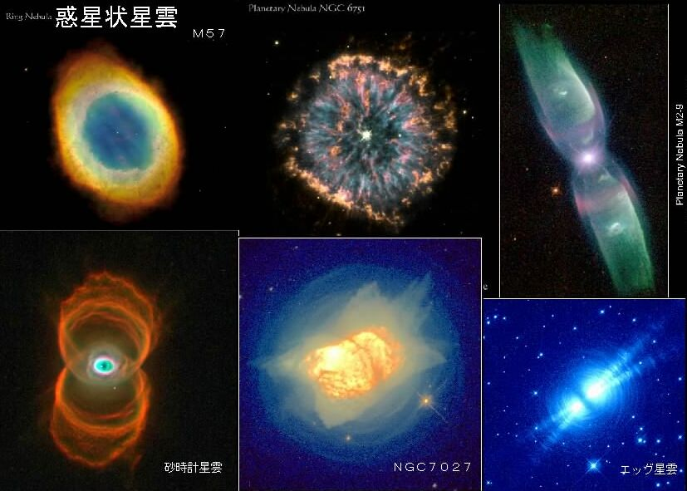
5。質量が太陽の３倍から８倍の星では、
赤色巨星となるまでは同じですが、重いため中心の温度が上がり、ヘリウムも核融合を始め炭素や酸素に変わります。そしてさらに炭素も核融合を始めます」。ところが炭素の核融合は激しいので星は爆発してしまいます。これがI型超新星です。(I型超新星にはもう1種類、連星系の白色矮星に隣の星から物質が降りつもり爆発する場合もある。) 歴史的には突如星が現れるので新星と呼ばれました。そのうち特に明るいのが超新星です。しかし実際は超新星は恒星の最後の大爆発でした。そしてI型の場合には、星は木っ端微塵に吹き飛び、あとには星は何も残りません。吹き飛んだ星の物質は、超新星残骸として見えます。それも１０万年程度の寿命で飛散してしまいます。
6。質量が８倍から３０倍の星では、
赤色巨星となるところまでは同じですが、重力が強いため炭素や酸素も安定して燃えます。そして最終的に鉄が生成されます。鉄はそれ以上核融合できません。しかし重力により鉄の芯は収縮し温度が上がります。50億度になった時点で鉄は熱を吸収し水素に分解してしまいます。これまで水素から鉄に至るまで核融合で出してきた熱を一気に吸収する訳です。中心部はそれ以上温度が上がらなくなり、星は支えを失い、中心に向かってどんどん落下していきます。あるところまで中心が圧縮されると芯は中性子星というものになります。中性子星はとても硬いのでそれ以上は圧縮されません。それにもかかわらず物質は落ちてきます。物質は中性子星にあたり、跳ね返ります。そうして星全体が吹き飛びまる。それがII型超新星です。吹き飛ばされた物質は超新星残骸となります。
爆発のメカニズムにはもう１説あります。鉄が分解するときに大量のニュートリノを出します。爆発のエネルギーの実に９９％はニュートリノで出てきます。それが星の外層に吸収されて、そのエネルギーで爆発するというものです。どちらが本当かはまだ決着がついていません。とにかく、中心に中性子星、周りに超新星残骸が残ります。
7。質量が３０倍以上の星では、
赤色巨星になり、鉄の分解で星が崩壊するところまでは同じです。
しかし中心にできる中性子星はこの星を支えることはできず、つぶされてブラックホールになってしまいます。外層は、吹き飛んで超新星残骸になると考えられています。しかしひょっとしてすべてブラックホールに落ち込んでしまい、超新星爆発はしないのかもしれません。とにかく、中心にブラックホール、周りに超新星残骸が残るとしておきましょう。
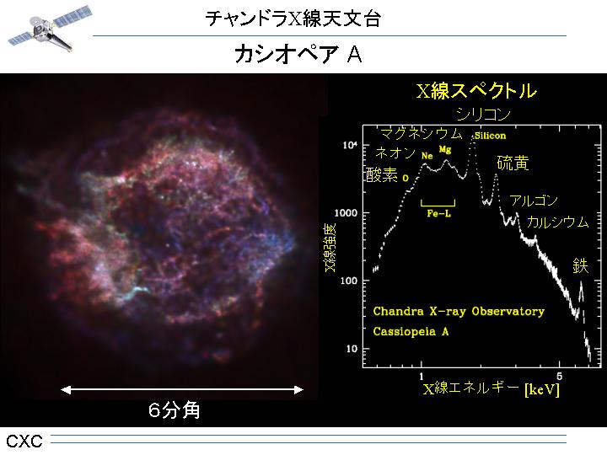
こうして、原始星、恒星、赤色巨星、白色矮星、中性子星、ブラックホールが登場しました。これらの星々は、次のようにとららえることができます。
星の一生は重力との闘いである。
＜重力カタストロフィー（重力崩壊）＞
ニュートンの重力の式F=GMm/r² を見ればわかりますが、ｒが小さければFは非常に大きくなります。
２物体があるとしましょう。
1.２物体に重力が働く。
2.２物体は近づく。
3.すると２物体に働く重力はもっと大きくなる。
4.するとますます２物体は近づく。3に戻る。
こうして２物体は際限なく近づきます。
こういった結果が原因を助長する仕組みのことをポジティブフィードバック（正のフィードバック）といいます。
1.勉強がわかる。
2.やる気がでる。
3.ますます勉強がわかるようになる。
4.ますますやる気がでる。3に戻る。
といった例のようにポジティブフィードバックはありふれています。
その結果、超できるやつと全くできないやつに２分化します。
宇宙でも、冷たく広がったガスと、熱く小さく固まった星とに２分化します。決して等温度の均一な宇宙にはなりません。それはひとえにこの重力のせいです。
星の一生は重力との闘いです。星はいろいろな力を使って、重力崩壊から免れようとします。しかしどうしても勝てず、とことんまで重力崩壊していった天体がブラックホールなのです。

天体 | 密度 | 支える力
惑星 | 1-5 g/cm³ | 電子の反発力（クーロン力）
星間ガス |  | ガスの圧力（温度）  (温度が低いと力は小さい。)
原始星 |  | ガスの圧力（温度）  (ガス雲が縮んでいくことで重力エネルギーを熱エネルギーに変えて温度を維持している。)
恒星 | 1g/cm³ | ガスの圧力（温度）  (水素の核融合で熱を発生させ高温を維持している。)
白色矮星 | 1トン/cm³ | 電子の縮退圧(しゅくたいあつ)  (縮退圧：電子同士には言わば「なわばり」があって、2個を近づけようとする と、ある距離以下で巨大な力が働く。アイデンティティの発現とでも言おうか。 クーロン力よりも大きい。温度に依らない。)
中性子星 | 10億トン/cm³ | 中性子の縮退圧  (しかし更に圧力を上げると、さすがの電子の縮退 圧でも支え切れなくなる。電子は逃げを決め込み、陽子と合体して中性子になっ てしまう。中性子も電子と同じくフェルミオンといわれる粒子なので縮退圧が 働く。その力は質量が大きいぶん 電子のより大きく、より重い力に耐えられる。)
ブラックホール | 無限大 | なし  (しかし質量がそれより大きい場合、最終的には重力が勝ち、星は１点まで収縮し、ブラックホールに なってしまう。
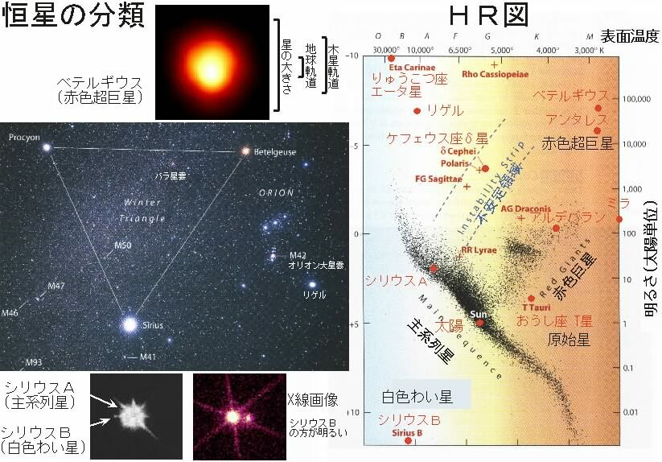

＜星の分類＞
夜空を見上げると、明るい星もあれば暗い星もあります。赤い星もあれば青い星もあ
ります。星をみてすぐ分かるのは明るさと色です。
＜等級＞
星の明るさは、当初、一番明るい1等星から肉眼でぎりぎり見える6等星までの6種類に分類されました。近代になって機械で明るさを測ってみると、1等星と6等星の明るさの差は100倍でした。また人間の眼の感じ方は「倍倍ゲーム」であり、2.51倍明るいと1等級明るいと感じるようです。そこで、1等星は2等星の2.51倍、2等星は3等星の2.51倍、、、、 5等星は6等星の2.51倍になるように等級を決めました。1等星は6等星の2.51の5乗倍、つまり100 倍明るいわけです。
この定義を使えば2.4等級などと小数で正確に表すことができます。 また、1.0等級より2.51倍明るいのは0.0等級、さらに2.51倍明るいのは-1.0等級と、負の数を使って表すこともできます。全天一明るいシリウスは-1.5等級です。 太陽は-26.8等級、満月は-12.6等級、金星は最大-4.7等級です。金星はシリウスの3.2等級(=2.51^{3.2}=19倍)明るいわけです。
＜本当の明るさ＞
しかし星には近い星、遠い星といろいろありますから、距離が分からなければ星の本当の明るさは分かりません。 1990年頃ヒッパルコス衛星は三角測量(年周視差)によって 20853個の星の距離を10%以上の精度で求めました。
＜星の色＞
次に気付くのは星の色です。 オリオン座の右肩の星 ベテルギウスは赤い星です。オリオン座の左足の星 リゲルは青い星です。星の色は表面温度を表しています。赤い星は温度が低く(3000度程度)、青い星は温度が高い(1万度程度)星です。太陽は黄色っぽい星で、温度は6000度です。
こうして星の色と本当の明るさという2つの情報が分かったので、色をX軸に本当の明るさをY軸にして、グラフを書いてみます。最初にこの図を書いた人達の名前を取って、この図をヘルツシュプルング＝ラッセル図、略してHR図といいます。
＜主系列＞
すると大抵の星は左上から右下に至る線上に並ぶことが分かりました。 明るい星は表面温度が高く、暗い星は温度が低いわけです。ほとんどの星がこの系列にあるので、これを主系列といいます。太陽も主系列にありちょうど真ん中あたりに位置します。主系列は水素の核融合で光っている星です。
＜赤色巨星＞
赤い星、つまり表面温度が低いにもかかわらず、本当の明るさが太陽の100倍 とかいう明るい星もあります。 おうし座のα星 アルデバランなどです。これはつまり大きさがとても大きい星で、半径が太陽の100倍もあります。 金星軌道くらいの大きさです。赤色で大きな星なので「赤色巨星」と呼ばれます。これは星の末期の姿です。太陽もあと50億年すればこのような星になると考えられています。水星と金星は太陽に飲み込まれてしまうでしょう。 地球は飲み込まれはしませんが、今の太陽の１００倍の熱を至近距離から受け、 灼熱の世界と化すでしょう。
＜赤色巨星が巨大なわけ＞
恒星は中心部で、水素を核融合させヘリウムに変えています。「燃えカス」であるヘリウムは星の中心にたまっていきます。ヘリウムコアの表面で水素が核融合しているので殻燃焼といいます。太陽の場合、100億年たつと全質量の10%がヘリウムに変わり、中心にヘリウムのコア（芯）ができます。
これほどヘリウムがたまるとヘリウムコアの存在が無視できなくなります。つまり、ヘリウムコアだけみると１つの星をなしているので、自分の重力で縮もうとします。普通は星は中心で核融合を行っていて、その熱で、縮もうとする重力を支えています。 しかしヘリウムコアの中には熱源がないので、自分の重力で縮んでそれによって発生する熱で星を支えるしかありません。縮むときの熱を放出してヘリウムコアは光ります。
しかし殻状の水素燃焼層にとってみれば、自分の燃焼熱でそこより外側の層を支えていて 釣り合いがとれているのに、中から余分に熱せられることになります。核融合反応は温度に非常に敏感です。ちょっと温度が上がっただけで反応が過剰になり、必要以上の熱を発生し外側の層に与えるようになります。すると外層は膨らみます。膨らむと温度が下がります。こうして赤色の巨星になります。核反応は主系列時代の10～100倍も盛んになります。
＜赤色超巨星＞
赤色巨星の中にはベテルギウスのように太陽の1万倍とか明るいものもあります。これは赤色超巨星と呼ばれます。大質量星の末期であり、 内部は、ネオンの層、炭素・酸素の層、ヘリウムの層、水素の層というように たまねぎ構造になっていると考えられています。 おのおのの燃焼層で反応過剰が起こるので星が超巨大となります。 ベテルギウスは500光年も離れているにもかかわらず、ハッブル望遠鏡で直接星の形が見えています。 その大きさは太陽の1700倍もあります。内部はたまねぎ構造ではあるが、あとになるほど生成されるエネルギーは微小になっていくのであっという間に消費されます。太陽の18倍の星 SN1987Aの場合、水素の燃焼は1000万年、ヘリウムの燃焼は100万年も続くのに対し、炭素の燃焼は1万2千年、ネオン・酸素の燃焼は１2年、シリコンの燃焼は１週間しかもちません。そして鉄の崩壊によるII型超新星へと突進していくのです。
＜惑星状星雲＞
太陽の重さの3倍以下の星の場合、赤色巨星はその後も外層の膨張が続き、惑星状星雲 となります。中心のヘリウムのコアはどんどん縮んでいきますが、あるところまで収縮すると熱で支えなくとも電子の縮退圧で支えられるようになります。となるともはや縮む必要はありません。この星が白色矮星です。1光年程度に広がった惑星状星雲、その中心に高温の白色矮星という図式になります。
＜白色矮(わい)星＞
シリウスBの話
1800年代前半、シリウスの動きが蛇行していることが見つかりました。 シリウスは全天一の明るさの恒星です。ひとえにそれは近いからです。肉眼で見える星のうちでは、ケンタウルス座α星についで近いのです（8.6光年）。よって星の動き（固有運動）も良く分かります。 蛇行運動はシリウスが連星系で、太陽程度の重さの星と連星をなしていることを表していました。シリウスの重さは太陽の2.3倍なので相手の星も同じくらい重いはずです。 しかしいくら見ても太陽のような明るい星は存在しませんでした。 しばらく「目に見えないなぞの星」と思われていましたが、 1862年新しくできた望遠鏡によりシリウスのすぐそばに8.6等級の白い星が見つかりました。その星をシリウスBといいます。シリウスAは-1.5等級なので、 シリウスBはその10等級落ち、1万分の1の明るさしかありません。温度は32000度で、シリウスAの10700度よりも高いのです。温度が高いのにこんなに暗いのはなぜでしょう? それは大きさが小さいからです。太陽の100分の1程度しかない計算になります。半径5400kmです。これは地球(半径6400km)と同じくらいです。それなのに太陽の1.02倍の重さがあります。表面の重力は地球の４６万倍になります。本当にこんなに表面重力が大きいことは、スペクトル輝線の重力赤方偏移で確かめられました。
白色で小さいので、このような星は白色矮星と呼ばれます。 実はこれはかつての恒星の中心部であったヘリウムのコアや炭素・酸素のコアが露出している星であり、余熱で光っているのです。内部の熱を出し切ってしまうと温度は低くなって光らなくなり黒色矮星へと変化します。白色矮星は電子の縮退圧という力で支えられているので、温度が下がっても縮むことはありません。そのままの大きさで黒色矮星となります。しかしそれには１００億年という長い時間がかかります。宇宙の初期にできた球状星団中の白色矮星が、やっと黒色矮星になったかならないかくらいです。黒色矮星はそもそも暗いのでまだ見つかってはいません。
さて、その昔はシリウスBはシリウスAより明るい星であったことでしょう。そのため先に進化し、赤色巨星になって、惑星状星雲になって、白色矮星が残りました。もし当時もシリウスが近くにあったのなら、主系列時代の1等星の明るい二重星はきれいだったでしょうし、赤色巨星は金星よりも明るい燃えるような赤い星であったでしょうし、惑星状星雲も夜空に大きく広がりきれいだったでしょう。でも実際は、地球からそれが見えたことはなかったでしょう。星はめいめい勝手な方向に動いているので、昔のシリウスはもっと遠くにあり、天の川の無数の星の１つにすぎなかったでしょう。太陽に一番近い星なんて10万年程度で入れ替わるのです。

なお冬の大三角のもう1つ、こいぬ座のプロキオンも白色矮星との連星です。白色矮星はこのようにありふれた星なのです。
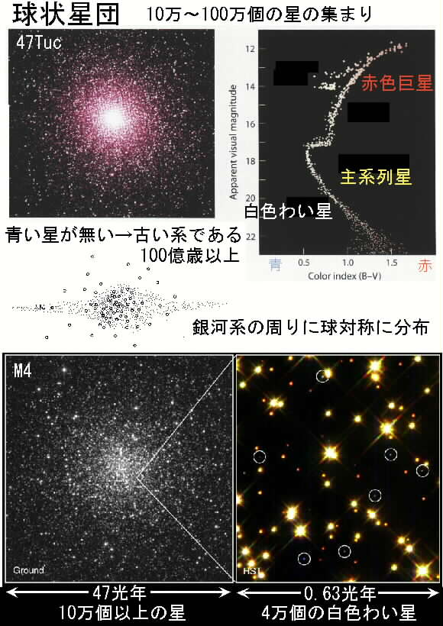
＜球状星団＞
球状星団というのは、恒星が10万から100万個程度、球状に集まった星団です。大きさは100光年程度です。個々の星は球状星団の重心の周りを回っていますが、近くにある星に軌道を乱され結構バラバラに動いていることでしょう。球状星団は銀河系の周りに点在していて、銀河系の中心の周りを回っています。もし地球が球状星団の中にあれば夜空はさぞかしにぎやかでしょう。でもみんな赤い星なので面白くないかもしれません。球状星団の星は宇宙の初期に一度に作られその後は作られていません。誕生以来100億年程度たっているので、青い星は既に死んでしまい、もはや太陽程度より赤い星しかありません。HR図を描いてみると主系列星が途切れて赤色巨星へと折れ曲がっています。折れ曲がり点にある星は、今まさに一生を終えようとしている星なのです。
M4という球状星団の中には、かつての重い星の慣れの果てである多数の白色矮星が発見されています。 恒星10万個に対し、4万個の白色矮星があると推定されています。できたての熱い白色矮星から、100億年もたってかなり冷えてしまった白色矮星までが観測されています。
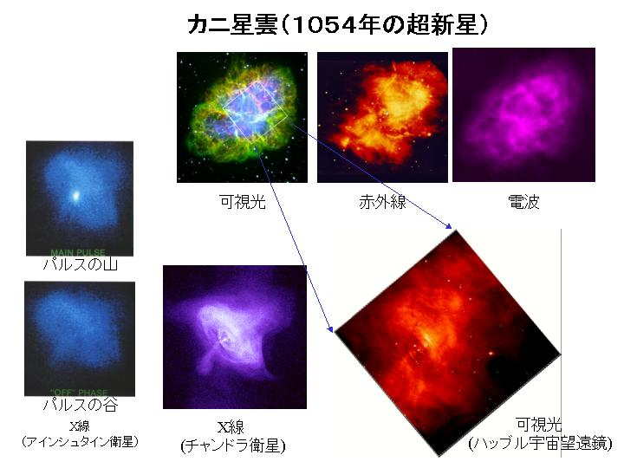
中性子星も発見されています。中心に星が密集しているきょしちょう座47番星(47Tuc)という球状星団では、12個ものミリ秒電波パルサーが見つかっています。これらは2ミリ秒から6ミリ秒と非常に速く回転しています。これらはもともと連星系で隣の星から落ち込んだガスによって加速されたと考えられています。
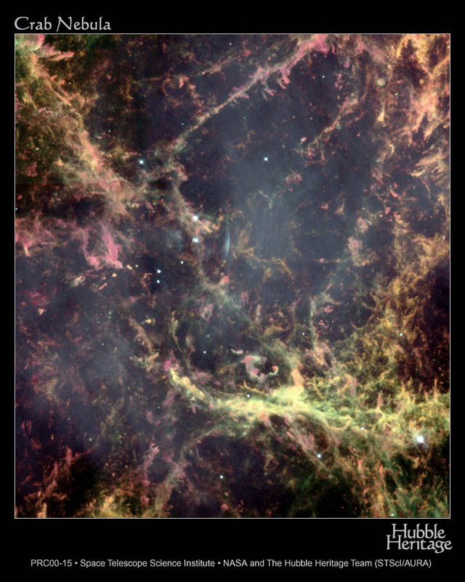
＜中性子星＞
1967年、PSR B1919+21 という電波天体から 1.337秒程度で規則正しくパルスする電波が発見されました。通常の星はいうまでもなく白色矮星であっても、そんなに速く回転すると遠心力で星がばらばらになるのでありえません。こんなに速く自転できる星は中性子星しかないのです。予言されていた中性子星の発見でした。中性子星の半径は10kmです。東京の山の手線くらいの大きさです。でも重さは太陽の1.4倍程度もあります。表面磁場も強くて10^12ガウスもあります。星の磁極が回転軸の北極と南極とずれているため、回転により電波が発生します。電波のビームが地球の方を向いたとき、強い電波が観測されます。ビームが外れているときには電波は来ません。電波はパルス的にやってくるのでパルサーと呼ばれます。こんな星が1.337秒で１回転していたのです。最近は何と1.5ミリ秒で回転しているパルサー（１秒間に600回転！）も見つかっています。
回転による「発電」で電波を出しているので、回転はだんだん遅くなっていきます。 それでも速い回転のエネルギーにより1000万年程度は電波を出し続けると考えられます。 1054年の超新星の残骸である かに星雲 の中心にパルサーが見つかったことから星の最後の姿としての中性子星が確立されました。パルス周期は33ミリ秒です。1054年に生まれた時は19ミリ秒で回転していたと逆算されています。
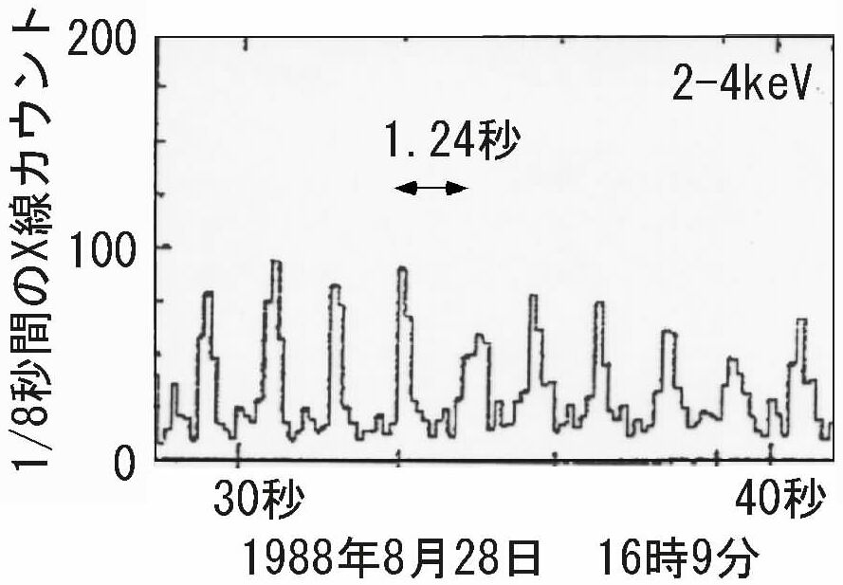
(ハッブル望遠鏡による画像： 中心やや左上にある ２つの白い星の下側の方がかにパルサーである。 かにパルサーからのジェットが左右に出ていて白いかすかな円弧状の形を作っているのがわかる。何ヶ月かたつとこの円弧がさざなみのように動いているのがわかる。黄緑色は超新星で吹き飛んでいる物質。白はパルサーからの電子ビームが光っているところ。)
1968年にはX線でもパルサーが見つかりました。 こちらは連星X線パルサーと呼ばれ、通常の恒星と中性子星の近接連星系です。 通常の恒星の表面からガスをはぎとり、それが中性子星に落ちるときの重力エネルギーで光っています。ガスは磁力線に沿って中性子星の磁極に落ちます。 磁極に落ちてきたガスは10億度以上の高温になりX線を出します。 中性子星の回転により地球から磁極が見えたり見えなかったりするので「パルス」を示します。 (ぎんが衛星によるヘルクレス座X-1の例) 実際はパルスというより 強度変化という方が合っているかもしれません。中性子星のような小さな天体では、重力エネルギーは、核融合より単位質量あたり多くのエネルギーを取り出すことができます。

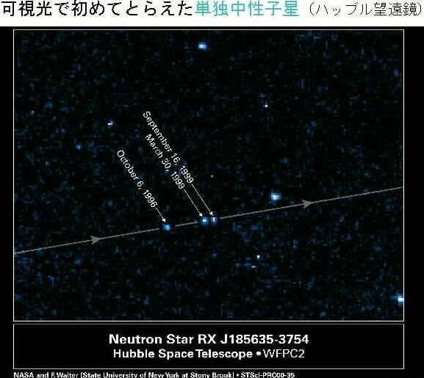
電波パルサーは1000万年くらいたって回転エネルギーがなくなると、もはや電波を出さなくなり我々からは見えなくなります。またX線連星パルサーも、隣の星のガスをほぼ吸い尽くしてしまうとX線を出さなくなり、やはり我々からは見えなくなります。こうした「見えない」中性子星は多数あるだろうが、あまりに小さいので発見されないだろうと思われていましたが、1996年にハッブル望遠鏡によりRX J185635-3754という弱いX線天体が単独の中性子星であることが発見されました。 温度が70万度以上あり距離も400光年以下と近いのに、明るさが25等級以下と非常に暗いのです。このことから星の大きさは半径11km以下であることが分かりました。こんなに小さく高温の星は中性子星しかありえません。
＜ブラックホール＞
ニュートンの万有引力の法則が出た当初、重力カタストロフィーで大きさゼロの点にまで縮み重力が無限大になってしまった物体が考えられました。それが最初のブラックホールです。しかし実際にはそんなものはないだろうと考えられていました。1916年にアインシュタインの一般相対性理論が提唱されてから、多くの学者がいろんな条件でアインシュタインの重力の方程式を解きました。第１次世界大戦中シュバルツシルドは志願従軍先の戦場で、真ん中に質点がある場合の方程式を解き、光さえも抜け出せない因果の地平というものの存在を示しました。これが現代考えられているブラックホールです。
最初のブラックホール候補天体は白鳥座X-1というX線天体です。小田稔はすだれコリメータを使ってX線天体の位置を精度良く決めました。そこを岡山観測所の望遠鏡で写真を撮ると９等の青白い星がありました。スペクトル観測からこの星は近接連星系であり大きくふらついていることが分かりました。太陽の３０倍もの重い星をふらつかせているので、相手の星の質量は太陽の10倍以上ということになります。しかし可視光では見えていません。X線はその「見えない星」から出ているらしいのです。X線の強さは0.05秒以下で非常に速く変動し、X線星の大きさが地球より小さいことを表しています。中性子星の最大質量は太陽のせいぜい２倍程度なので、そんなに小さくて重く見えない星はブラックホール以外に考えられません。我々はまだ事象の地平より内側が「黒い穴」になっているのを見たわけではありませんが、白鳥座X-1はブラックホールであることが濃厚です。というわけでブラックホール候補天体の第１号になりました。
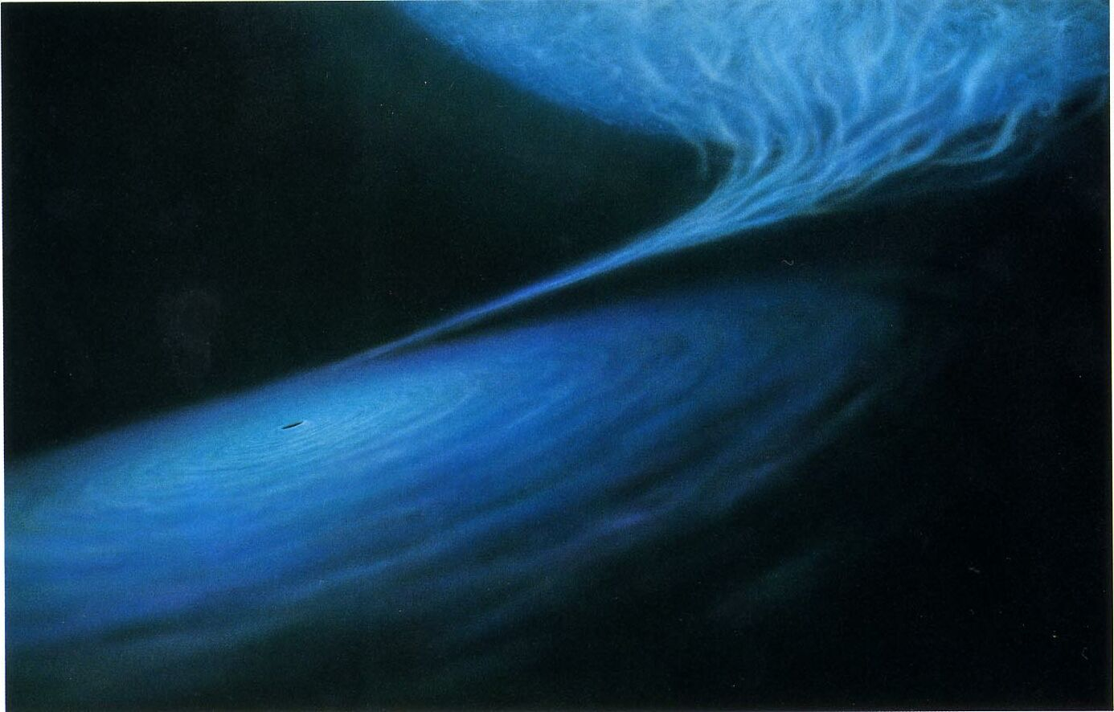
ではX線はどこから出ているのでしょうか？ 「見えない星」は恒星の表面のガスを吸い込み、ガスは降着円盤となって「見えない星」に渦を巻いて落ちます。ガスはブラックホールの強力な重力で加速され摩擦により温度が上がります。実際X線のスペクトルは１千万度のガスが出す形をしていました。
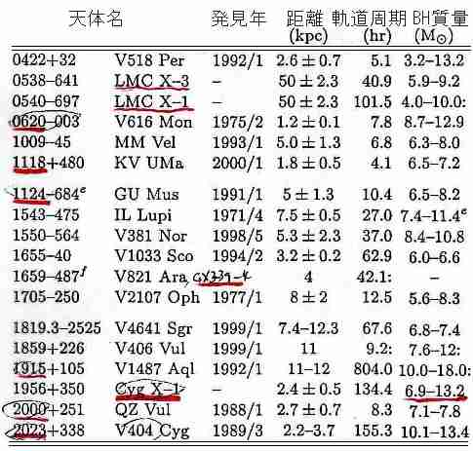

ブラックホール候補天体
2003年6月現在 18個
McClintok (Astro-PH 0306213)より

星の終末以外にもう一つブラックホールが存在するところがあります。活動銀河核の中心です。中心核を回るガスや星の動きから活動銀河の中心には太陽の１億倍程度の重さの天体があることが分かってきました。中心核は電波、可視光、X線とあらゆる波長の光を出していて、その強度は銀河全体の100倍にも達します。X線の時間変動から中心核の大きさは１天文単位程度以下であることが分かります。また銀河の大きさを超えてはるか宇宙空間まで１００万光年も伸びるジェットを出している天体もあります。こんな小さくてエネルギッシュな天体はブラックホール以外には考えられません。しかしこれも事象の地平の決定的証拠をつかんでいるわけではないのでブラックホール候補です。

さてもし宇宙船に乗ってブラックホールに落ちていったらどうなるのでしょうか？ 広大な宇宙を旅していて大きさ10kmのブラックホールに落ちることはまずないでしょうが、ここでは超運良く遭遇したとします。まずブラックホールに落ちていく場合、重力に身を任せた自由落下なので別に重力は感じません。周りを見ると自分が加速されているのが分かるでしょうが、無重力状態のままです。しかし潮汐力により頭と足が引っ張られているような力を感じます。1000kmに近づくとこれが結構大きいので宇宙船や人はバラバラになるでしょう。しかし何とかがんばってクリアするとしましょう。そしていよいよ事象の地平を越えますが、そこを越えても何も起こりません。ブラックホールに入ったとは気づかないでしょう。ただ周りを見ていれば、星の見え方が変わるのに気づくでしょう。ここから電波を出しても永遠に外の世界には届きません。そして最後には中心の点状の天体に吸い込まれて終わりです。ブラックホールが回転している場合、星がつぶれていった先は点ではなく円環状になります。カーのブラックホールといいます。円環に当たれば終わりですが、うまく環の中に入ったりすると、、、何も起こらない、ワームホールやワープ、タイムマシンなどが言われていますが、想像の域を出ていません。

注記
この節の題は「恒星の一生」としました。恒星としてはこのような一生をたどるので異存はありません。しかし恒星の一生が終わったから、あとは死んで大した事ないなんて思うと、今や間違いです。恒星が全てではありません。物質は物質であり続け、歴史は続き、恒星のあとには白色矮星、中性子星、ブラックホールが誕生します。恒星の状態は重力カタストロフィーに抗するつかの間の過渡的状態なのです。電波天文学やX線天文学をやっているとパルサーやブラックホールがさかんに登場します。これらの天体ができたこれからが本番となります。超新星爆発は「恒星の一生の終わりの大爆発」ではなく「ブラックホール誕生の瞬間」と書きたいくらいです。宇宙の歴史の章で見る通り、恒星が光っている時代なんて宇宙の長大な歴史から見ればほんの一瞬なのです（47ページの図の黄色いところ）。

    - 星のエネルギー源
太陽の出している熱（光）はいくらでしょうか？ 地球軌道では、太陽光線に垂直な面１cm2に毎分2calの熱がきています( = 1400 J/m2/s )。これを太陽定数といい、年によらずほとんど一定です。太陽から四方八方に等方に熱が出ているとすると、太陽が出している全熱量は、太陽定数に地球軌道の半径を持つ仮想的な球の表面積をかけて、1400×4π(1億5000万km×1000)^2 = 4×10^26 J/s です。
さて、この途方もないエネルギーは核融合であることは今や常識ですが、どうしてそういう結論になったのでしょうか？ ここでは広く星のエネルギーを探ってみます。

＜星のエネルギー源＞
1.石炭
昔から身近なエネルギーといえば、まきや炭でしょう。ここでは太陽が石炭だったらどのくらいもつのか考えてみましょう。空中高く石炭の塊が赤々と燃えているのを想像してください。石炭１ｇが燃えると9kcal の熱が出ます。石炭1kgが燃えて出る熱量は 3.6x10^7 J です。質量エネルギーの4x10^-10（100億分の４）が熱に変わります。太陽の質量は2x10^30kgなので太陽が全部燃えると7.2x10^37Jの熱量がでます。太陽の明るさは4x10^26J/sなので、6000年もつ計算になります。古代文明から今までくらいです。
2.重力
ニュートンが重力を定式化してから、重力エネルギーというものが定量化されました。 (E = -GMm/R、Mは星の質量、Rは星の半径、mは落とすものの質量)。 ものを落とすと重力に引かれてスピードが出ます。地面についたとたん摩擦で熱に変わります。重力エネルギーを熱に変えて光ることができるわけです。
大きなガス円盤が収縮して星が形成されるときも、ガスが持っていた重力エネルギーが熱に変わります。この場合、重力を及ぼす天体はガス自身ですので、自己重力エネルギーといいます。GM^2/(2R) になります。太陽が持つ自己重力エネルギーは、2x10^41 Jなので、1600万年輝ける計算になります。１億年前の恐竜の化石が見つかっていることを考えるとこれでも短いです。しかし星が生まれる時に出てくる原始星は重力エネルギーで光っている星です。
太陽の場合、無限遠から表面まで物を落としたときの重力エネルギーは落とすものの静止質量の10^-6になります。これだと核融合のエネルギーより少ないので、例えば太陽の3-8倍の重さの星で一生の最後に炭素の核融合の暴走が起こった時、この核融合のエネルギーは重力エネルギーより大きいので、星全体を木っ端微塵に吹き飛ばすことができます。
しかし、中性子星ともなると、Mは太陽と同じくらいなのにRが10kmと小さいので、落とすものの静止質量の10^-1をエネルギーに変えることができる。これは核融合より効率がよくなります。X線連星では隣の星から降り積もって表面にたまっているガスに一挙に核融合反応が起こって爆発（X線バースト）を起こすことがあります。爆発した物質は一旦は舞い上がるものの、また表面に戻ってきます。 核エネルギーでは中性子星の重力エネルギーに勝てないのです。
隣の星から降ってくる物質も途中高温になった時点で核融合反応をするでしょうが、その程度のエネルギーでは中性子星の重力から脱出できないので、そのまま中性子星に落ちることになります。
3.核融合
水素の核融合反応においては、反応の前後で粒子の質量合計が0.7%減ります。この欠損分がアインシュタインのE=mc^2の式により計算される量のエネルギーに変わるのです。その発熱量は1kgあたり6×10^14 Jです。太陽の持つ核エネルギーは1.2×10^45 Jになります。これにより太陽は1000億年輝けるわけです。しかし水素の1/10を使用した時点で赤色巨星になり一生を終わるので、太陽の実際の寿命は100億年です。太陽など主系列の星は、水素の核融合で光っている星です。一気に火がつけば星をバラバラにできるほどの核エネルギーですが、次節で述べる負のフィードバックにより中心でのみボソボソと核融合が起こって、長時間（太陽の場合100億年間も）安定してほぼ同じ明るさで輝くことができます。

エネルギー源 | 物質1kgが発生できる熱 | 質量エネルギーのいくらか？
石炭 | 3.6 × 10⁷ J | 4 x 10⁻¹⁰ (100億分の4)
重力エネルギー（太陽） | 1.8 × 10¹¹ J | 2 x 10⁻⁶ (100万分の2)
水素の核融合 | 6 × 10¹⁴ J | 0.7% (千分の７)
重力エネルギー（中性子星） | 1.8 × 10¹⁶ J | 20% (10分の2)

＜星が爆発しないわけ＞
核融合というと核爆弾を思い起こす人も多いでしょう。爆発するものなのです。ではなぜ星は爆発しないのでしょうか？ 核分裂反応でも原爆では爆発しますが、原子力発電所では爆発していません。その差は何なのでしょうか？ まずそもそも爆発とは何なのか考えてみましょう。
○正のフィードバックと負のフィードバック
次節で述べる熱核反応は温度に非常に敏感です。温度がちょっと高いと反応は非常に盛んになります。それで、核爆弾の場合は、
１．核反応がちょっと進んで熱が出る。
２．温度が上がる。
３．核反応がもっと盛んになる。
４．ますます温度が上がる。３に戻る。
こうして結果が原因を助長し、どんどん反応が盛んになってしまいます。このように結果が原因を助長することを、正のフィードバックといいます。このループで急激に反応が起こり爆発するわけです。
では星ではどこが違うのでしょうか。それは重力です。星の場合は、
１．核反応がちょっと進んで熱が出る。
２．温度が上がる。
３．星が重力に逆らって膨張する。
４．温度が下がる。
５．核反応が治まる。
となっています。結果は原因を抑えるように働くのです。これを負のフィードバックといいます。負のフィードバックが働いているときは、反応は安定して進みます。
「熱を加えると（重力に逆らって膨張して）温度が下がる」という星ならではのプロセスがあるので、星は安定して長時間、輝けるのです。熱を加えると温度が下がるというところに注目して、星は「負の比熱」だと難しく言ったりもしますが、そういうことです。
一気に核反応が進むと、核融合のエネルギーのほうが恒星の重力エネルギーより大きいので、星は爆発して飛び散ってしまいます。I型の超新星はこの場合です。星が電子の縮退圧で支えられている白色矮星の場合には、この負のフィードバックが働きません。白色矮星にガスが降りつもり、炭素の爆発的燃焼が起こるとI型超新星爆発を起こして星が木っ端微塵に吹き飛んでしまいます。また太陽の3-8倍の重さの星でも一生の最後に炭素の核融合が起こった時に暴走して木っ端微塵になってしまいます。
原子力発電では、核分裂反応が進んで水の温度が上がると制御棒が深く挿入され反応を治めます。この制御が自動的に機械で行われているので爆発しないのです。
＜太陽の核融合＞
- 熱核反応
核融合を起こすには２つの原子核を十分近くまで近づけてやればいいのです。そうすると「スッ」と自発的に融合して粒子やガンマ線が飛び出してエネルギーが出ます。そこでどうやって近づけるかですが、邪魔をしているのは電気力（クーロン力）です。プラスとプラスは反発するので、しかもクーロン力は重力と同じく1/r²の依存性を持つので、近くに行けば行くほど力はとても強くなります。この強大な力に打ち勝って近づけてやらなければいけません。加速器などで、加速して正面衝突させるという方法もありますが、そんな精巧なことはやってられません。
一番簡単なのは「温度を上げる」ことです。温度とは気体の分子の動く速さですから、温度を上げていけば分子のスピードも上がります。分子はランダムに運動していてしょっちゅう衝突を繰り返しています。温度一定といっても速い分子と遅い分子があります。物理学ではボルツマン分布をしているといいます。運良く速い分子と速い分子が正面衝突すると核反応をするでしょう。これを熱核反応といいます。速い分子のみ反応すればいいので、温度が低くてもそれなりの核反応が起こります。もちろん温度を上げた方が速い粒子が増えるので反応がさかんになります。また密度をあげると衝突頻度が上がりますから反応がさかんになります。
よって温度をあげ密度を上げると核反応が進みます。地上の核融合炉では１億度を目指していますが、太陽の中心では１５００万度で核融合が進行しているのは、密度が高いからです。
＜太陽の核反応＞
水素の核融合は４つの水素原子が合体して１つのヘリウム原子になる反応ですが、実際に４つの水素原子が１ヶ所で衝突して１つのヘリウム原子になるという反応が起こっているわけではありません。この反応が起こるには４つの水素が一度にぶつからなければならないのですが、そんなことはめったに起こりません。スクランブル交差点で４人が一度にぶつかることはまずないでしょう。太陽で主に起こっている核融合はｐｐチェーン（陽子陽子連鎖反応）と呼ばれている一連の反応です。

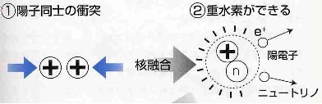
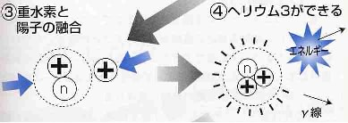
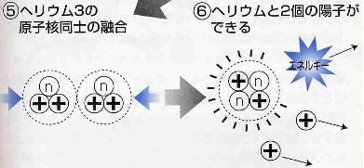
- ｐｐチェーン（陽子陽子連鎖反応、ｐｐ連鎖反応）
反応１．まず陽子に別の陽子がぶつかって重水素になります。この時、陽電子とニュートリノが出ます。陽電子は周りの電子とぶつかって消滅し、ガンマ線になります。ガンマ線は周りの電子に吸収され熱に変わります。ニュートリノは非常に反応しにくいのでそのまま宇宙に抜け出ます。
p(水素)
←p
pn(重水素)
反応２．重水素に陽子が融合します。ヘリウム３になります。その際ガンマ線が出ます。
pn(重水素)
←p
ppn(ヘリウム３)
反応３．ヘリウム３同士が衝突してヘリウム４（普通のヘリウム）になります。
ppn(ヘリウム３)
←ppn
ppnn(ヘリウム４) p p
結局４つのｐが１つのヘリウム４に変わっています。
＜熱核融合が温度に非常に敏感なわけ＞
ｐｐ連鎖反応で述べた１つ１つの反応の確率が、たとえば温度が２倍になると２倍大きくなるとしましょう。
反応１が２倍盛んになると、重水素が２倍できます。
反応２では、材料の重水素が２倍あり、反応率も２倍なので、４倍のヘリウム３ができます。
反応３では、ぶつかられるヘリウム３の数が４倍あり、ぶつかるヘリウム３の数も４倍あり、反応率は２倍になっているので、ヘリウム４は３２倍できます。
反応率は２倍にしかなっていないのに核反応の数は３２倍（２の５乗）にもなります。
このように多段の核反応は熱に非常に敏感なのです。
他にpp連鎖反応にはヘリウム３からBe7→Li7を経由する反応、Be7→Be8を経由する反応もあります。こちらの方が多段なので温度依存性は大きいです。
重い星ではCNOサイクルといって炭素、窒素、酸素を触媒のように利用して水素をヘリウムに変える反応が主に起こっています。CNO反応の方が多段で温度に非常に敏感なので、２０００万度以上ではCNOサイクルのほうがｐｐ連鎖反応より盛んになります。
    - 元素合成 －みんな星の子－
＜ガモフの夢＞
アインシュタインの重力の方程式は膨張宇宙を示唆していました。実際にハッブルの法則も発見されました。それを受けてガモフは「宇宙は昔は小さくて、熱い火の玉から始まった」というビッグバン宇宙を提唱しました。そのガモフの夢とは「宇宙の初期、火の玉がまだ熱かった時に核反応が起こり、原初の水素から全ての元素が合成された」という説です。後の定量的な計算によりこの夢は真実ではないことが分かり、夢に終わりました。ビッグバンはあまりに急激に冷えるので、重量比で言って全物質の25%がヘリウムに変わった時点で反応が止まるのです。それより重い元素はビッグバンでは合成されません。でも、これは実はラッキーなことでした。もし核反応がもっと進んで、全ての物質が一番安定な鉄になってしまっていたら、もはや核融合はできず、宇宙に星は輝きはしなかったでしょう。もちろんわれわれのような、炭素や酸素や水素でできている生物も生まれなかったでしょう。
＜ヘリウムから鉄まで＞
それでは、ヘリウムより重い元素はどのようにして作られたのでしょうか?
それは恒星の中でです。太陽の3倍より重い星では、核融合の燃えかすであるヘリウムも核融合を行い、炭素や酸素になります。星の重さが重いと、さらに炭素や酸素も核融合を行いネオンやマグネシウムに、さらにはシリコンや硫黄になります。そしてシリコンや硫黄が核融合し鉄ができます。星を輝かせているエネルギー源の核融合反応でできる元素は鉄までです。この一連の反応の後半は出るエネルギーが少ないので、下表のように水素燃焼と比べるとあっと言う間に反応が進みます。シリコンや硫黄が反応を始めると星の余命は１週間しかありません。
＜SN1987A (太陽の18倍の質量) の場合＞
反応 |  |  | 出るエネルギ－ | 反応温度 | 輝く時間
水素 | → | ヘリウム | 600兆 ジュール/kg | 1500万度 | 1000万年
ヘリウム | → | 炭素・酸素 | 60兆 ジュール/kg | 2億度 | 100万年 | 赤色巨星に進化
炭素・酸素 | → | ネオン・マグネシウム | 50兆 ジュール/kg | 7億度 | 1万2千年 | 炭素・酸素は反応が激しいので速く燃えてしまう。
ネオン・マグネシウム | → | シリコン・硫黄 | － | 30億度 | 12年
シリコン・硫黄 | → | 鉄 | － | 50億度 | 1週間 | 鉄は50億度で光崩壊を始める。それがII型の超新星爆発を引き起こす。
＜鉄からビスマスまで＞
それより重い元素の鉄からビスマスまでは、星の中心部で核反応によって作られます。これはSプロセス(スロ－プロセス)と呼ばれています。水素などの核融合反応において中性子が発生します。その中性子の中には最初からあった鉄の原子核に衝突し、核反応を起こすものもあります。こうして原子核は原子量が1つづつ重くなって行きます。ある程度、中性子が多くなるとβ崩壊を起こし、原子番号が1つ上の元素に変わります。この反応は何万年もかけてゆっくり進むのでスロ－プロセスと呼ばれています。ゆっくりとした反応なので安定な原子核しか最終的に生成されません。タングステン、金などはこの反応で作られます。この核反応は星の燃料としての反応ではないので、その生成量は少ないのです。
＜ビスマスより重い元素＞
ウランなどビスマスより重い元素は、超新星爆発で作られると考えられています。超新星爆発の瞬間には爆発の衝撃波面など、大量の中性子が発生する場所があります。そこで鉄などが大量の中性子を一気に吸収し、「中性子過剰核」という状態になります。中性子過剰核は不安定なのですぐに崩壊して行き、準安定なウランなどに行きつきます。
いずれにせよ、ヘリウムより重い元素は、星の進化の過程で作られ、超新星爆発でまき散らされます。そしてガスやチリとなり、その濃い所が重力収縮してまた星が作られるのです。
我々の体を作っている炭素や酸素も、何十億年か昔には燃えたぎる恒星の中心部にあったことは間違いありません。我々は「星の子」なのです。目の前の本棚の鉄だって一時期には、大質量星の中心にあって何十億度という高温の中、 勢いよく飛び回っていたに違いありません。「それがこんなにコチコチに冷たく固くなって」としばし感慨にふけるのです。

    - われわれの銀河、ドレークの式
＜天の川＞
我々が見る天の川は、地平線から上り、上の方を通り、ほぼ反対側の地平線に流れ下って、１本の川のように見えます。しかし実は地面の下でも続いていて、出た側の地平線につながっているのです。天の川の明るさは同じではありません。夏に見える天の川（いて座のあたり）は濃く、逆に冬に見える天の川（オリオン座のあたり）は薄いのです。これは銀河系の中心方向がいて座方向で、反対方向がオリオン座方向だからです。
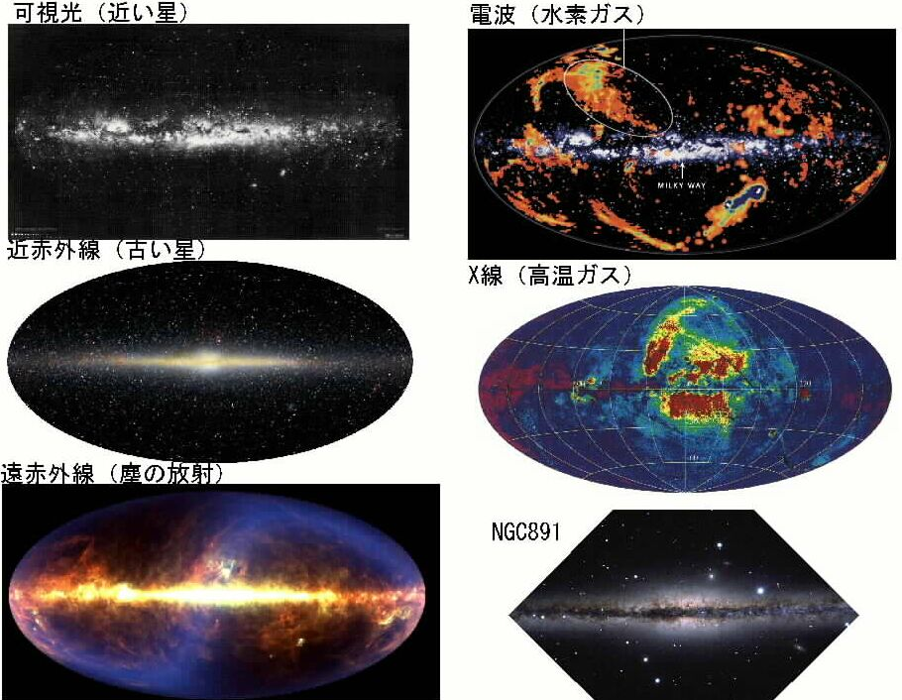 銀河系の中心を真ん中に、天の川を赤道にとった座標を「銀河座標」といいます。図には、いろいろな波長で見た天の川を示しました。可視光で見る天の川は、太陽の近くにある銀河円盤の星が主です。コールサックのような暗黒星雲も多く見えます。可視光では若い星が多く見えますが、これは表面温度が高くて可視光や紫外線を多く出しているからです。近赤外線では逆に、銀河系の中心あたりの星の集まり（バルジ）が見えます。バルジには古い軽い星が多く、表面温度が低いので近赤外線を多く出しています。我々の銀河系のバルジをはっきり見たのはこれが初めてでした。同じ赤外線でも遠赤外線では、近くにあるチリの放射が見えてきます。青い帯に見えているのは、太陽系内の惑星回転面にたまっているチリです。水素ガスの出す電波では、銀河面に落ちてくる水素ガスの塊や、大マゼラン星雲の後ろに尾を引いている水素ガスが見えています。X線では近くの超新星残骸が弧状に見えています。太陽はローカルバブルという超新星残骸の中にすっぽりと入っています。最後に右下にはNGC 891というよその銀河を載せました。ちょうど横から見ている銀河で、地球から見た天の川によく似ていますね。
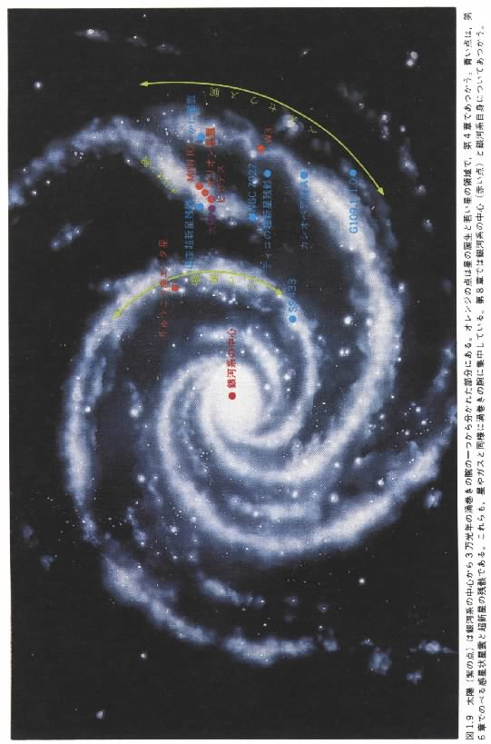
我々の銀河系 は（棒）渦巻き銀河で、差し渡しは１０万光年。約２０００億個の星からなっています。といっても1個1個数えたわけではありません。回転速度から求められる銀河の質量からの推定です。太陽は中心から３万光年離れたところにあります。中心部の膨らんだところはバルジと呼ばれ、古い星の集まりです。バルジは直径１万５千光年のほぼ球形をしていて、そこの星は銀河中心の周りをめいめい回っています。100億から140億年前、銀河系ができたときに最初にできた星々です。
太陽のあるところは銀河円盤で厚みは３０００光年程度です。銀河円盤の星は銀河面を上下しながらほぼ円盤上で銀河中心の周りを回っています。渦巻銀河には腕と呼ばれる明るく見えるところがあり、太陽も現在はその腕の１本の「オリオン腕」の中にいます。その内側には「いて座腕」、外側には「ペルセウス腕」があります。腕の太さはやはり３０００光年くらいです。我々が肉眼で見る明るい星は、遠い方のベテルギウスでも５００光年なので、オリオン腕の一部 にしか過ぎません。
太陽が銀河系を一周するのに約2億年かかります。太陽が生まれてから25周もしているわけです。中心に近いほど回転速度は速く外側はゆっくりですから、25周もしていればきつく巻きついてしまっているはずです。なのにきれいな腕をしているのはなぜでしょう？ 実は腕は星が密集している場所で、いわば交通渋滞の個所だと理解されています。１個１個の星は、渋滞に入り、渋滞し、渋滞を抜けているのですが、渋滞はいつもそこにあります。星密度が高いとガスも圧縮され、星が生まれます。いろいろな質量の星が生まれますが、目立つのは明るい大質量の星です。大質量の星は短命ですから、1000万年程度で一生を終えてしまいます。銀河系を１周もできません。ちょうど腕を通り抜ける時間くらいしか生きられません。そうです。星やガスの密度が高くなり、若い星が生まれ、明るく輝いているところが「腕」として見えるのです。

＜ドレークの式＞
我々の銀河系 には約2000億個の星があります。この中に、人類のような知的文明を持った星は何個あるのでしょうか？
その問題を最初にまじめに考えた人にドレークさんがいます。1960年ごろ提唱したドレークの式が有名です。1960年といえばＤＮＡの２重らせんが提唱されたころです。パルサーもクエーサーも見つかっていません。それ以来、宇宙の歴史に対する知識、生物に関する知見、地球に対する知識はずいぶん進みました。したがってこの式に異論は多々あるところですが、考え方の１つとしてドレークの式を示しておきましょう。
我々の銀河系に、この瞬間に存在する知的文明の数Nは、次の式で与えられます。ここでいう知的文明とは電波技術を持ち電波通信ができるという意味です。ちなみに人類が電波技術を手に入れてからはまだ１００年しかたっていません。
この式では定常状態を考えています。一方で文明が生まれ、一方で寿命のきた文明が滅んでいますが、ある瞬間における総数は一定であるような状態です。
R。(rate) まず１年間に生まれる恒星の数をRとします。
銀河系には２０００億個の星があります。これがビッグバンからこのかた２００億年間にコツコツできたとすると
R = 2000億/200億 = 10
年間１０個の恒星が生まれる勘定になります。
fp。(fraction of planets) そのうち惑星系を持つものの割合です。
連星系だと惑星が安定に存在できないかもしれません。星系が連星系になっている割合は0.5くらいなので、
fp = 0.5
としましょう。
ne。(number of earths) その惑星系にある地球型惑星の数です。
太陽系の場合、地球と火星と考えて
ne = 2
としましょう。
fl。（fration of life） その地球型惑星で生命が生まれる確率です。
これはよく分かりませんが、無機物のスープで雷が飛ぶと有機物ができるそうですから、
fl = 1
としておきましょう。年がたてばいつかは生命が生まれるという考え方です。
fi。(fractionof intelligence) その生命が知性を持つ割合です。
アメーバから猿とかまで進化する確率。これも分かりませんが、
fi = 0.1
としましょう。
fc。(fraction of communication) 猿が通信技術を持つまで進化する確率。
まあ、猿までくればそのうち進化して通信技術を身につけるでしょうから、
fc = 1
としましょう。
ここまでで「年間何個の文明が生まれるか」が計算できます。
R fp ne fl fi fc = 10 0.5 2 1 0.1 1 = 1
というわけで、年間１個の文明が生まれている計算になります。
では、この瞬間に何個の文明があるかというと、
この文明が何年生き延びるかが関わってきます。
L。(life) 文明の寿命。
電波通信技術を発見してから文明が滅びるまで何年か？
以上をかけあわせて、
N = R fp ne fl fi fc L
これがドレークの式です。
Ｌとしていろいろ考えてみましょう。
L = 100年 | 今すぐ核戦争が起こって文明が滅ぶ場合。 | N = 100個 | 20億個に１個
L = 1万年 | 古代文明ができてから今までの間くらい。 | N = 1万個 | 2000万個に１個
L = 1億年 | 恐竜と同じく１億年間栄える場合。 | N = １億個 | 2000個に１個
L = 50億年 | 太陽が燃え尽きるまで。 | N = 50億個 | 40個に１個
これらの数字を多いと思うでしょうか？ 少ないと思うでしょうか？
＜どのあたりまで通信できるか？＞
では現実問題として、どのくらい遠くまで通信できるのでしょうか？
向こうの星のＴＶ局が地球程度の１メガワットの大出力で放送しているとしましょう。それを今地球にある最大の電波望遠鏡（直径１００ｍのパラボラアンテナ）で最高の受信機を使って受信するとしましょう。どのくらいの距離まで受信できるのでしょうか？ １．３光年です。隣の星までは届きません。もしケンタウルス座アルファ星に地球程度の文明があっても我々には分からないのです。もちろん我々の電波歴１００年に比べれば相手の星はずっと進化している可能性が高いので、もっと桁違いに強い電波を使っているかもしれません。すると我々にも電波を受けるチャンスはあります。
では、お互い位置が分かっていて、送信側も直径100mのパラボラアンテナで地球めがけて送信したとしましょう。すると３０００光年まで届きます。だいたいオリオン腕の幅くらいの半径の球内です。これなら近くの星とは通信ができそうです。しかし向こうの星がパラボラアンテナで地球めがけて電波を発信してくれていたら、です。ちなみに半径3000光年の球内に星は３億個あります。10秒に１個の割合で昼夜アンテナを動かし続けて調べたとすると100年かかります。結構、大変です。しかも向こうが周波数何Hzで送ってくれたかもわかりません。ドレークの式でL=1万年をとれば、この範囲内に１５個の文明がある計算になります。向こうの文明は３億個の中から地球めがけて電波を送ってくれていたでしょうか？
また銀河系の中心(10万光年)までは、現在の技術では全然届かないことも分かります。
宇宙文明を確かめるには、未熟な地球の技術で弱い電波を送って何千年後の返事を待つより、進んだ文明が何千年か前に強い電波を送ってくれたことを期待して、今、耳をすませる方が得策であることが分かるでしょう。

＜生命起源論＞
生命とは何かと聞かれれば明瞭な答えに窮しますが、自己増殖する複雑な物質としておきましょう。地球の生命は、バクテリアから人間まですべてＤＮＡという物質に基づいて自己増殖しています。生物はすべてバクテリアから進化したという証拠です。ではそもそも最古のバクテリアはいつ発生したのでしょうか？ 地球は４５億年前に誕生しましたが、生物は４０億年前にはすでにいたようです。バクテリアの群生の痕跡の化石が発見されています。そのあと多細胞生物に進化するには30億年もかかるのに、地球が誕生して５億年後にはすでに、生命が発生していたというのは驚きです。
さて原始地球の大気はどのようなものだったでしょうか？ おそらく今日で言う火山ガスのようなもので、窒素、二酸化炭素、水蒸気、メタン、アンモニアだったでしょう。メタンやアンモニアといったカタカナの聞きなれない物質も出てきますが、実はこれらは簡単な物質です。原初からある物質は水素(H)です。そして恒星の内部では、炭素(C)、窒素(N)、酸素(O)が大量に作られます。ヘリウムも宇宙初期や星で合成されますが、化学反応をしないのでここでは重要ではありません。我々生物はほとんどこのＣＨＯＮ(チョン)でできています。これは偶然ではありません。さてこのＣＨＯＮでできる物質を考えてみましょう。下の星取表を見てください。２種類の単純な組み合わせでできるのが、これらの物質です。
 | Ｃ | Ｈ | Ｏ | Ｎ
Ｃ | 炭素 | ＣＨ_{４}（メタン） | ＣＯ_{２}（二酸化炭素） | ＣＮ（シアン）
Ｈ | --- | 水素 | Ｈ_{２}Ｏ（水） | ＮＨ_{３}（アンモニア）
Ｏ | --- | --- | 酸素 | ＮＯ_{Ｘ}（窒素酸化物）
Ｎ | --- | --- | --- | 窒素

原始地球の大気は原始の海にも溶け込んでいます。そこで放電（雷）が起こったり、太陽の紫外線が振りそそいだりします。当時は酸素はないのでオゾン層はなく、紫外線はそのまま地表に降り注いでいました。当時は月も地球に近く、高低差１ｋｍにおよぶ潮汐が５時間ごとにありました。そこで化学反応が起こり、アミノ酸が作られます。アミノ酸はそのうち合成してＤＮＡができます。そして細胞へと進化します。というふうに考えますと、生命ができた５億年というのは、短かすぎないでしょうか？
星が生まれる場所は暗黒星雲（分子雲）です。そこにはアンモニアや一酸化炭素のほかにもさまざまな有機物が発見されています。１９６８年にはアンモニアが発見され、翌年１９６９年にはホルムアルデヒドが発見されています。これはＣＨ_{２}Ｏという簡単な分子ですが有機物です。そして蟻酸ＨＣＯＯＨやメタニミンＮ_{２}ＣＨＮも発見されています。この２つが合成するとグリシンＮＨ_{２}ＣＨ_{２}ＣＯＯＨという最も単純なアミノ酸ができてしまいます。こう考えると暗黒星雲の中でもそうとう化学反応が進んでいるかもしれません。我々を作っている炭素や酸素を宇宙空間にばらまいた超新星がいつ起こったかは知りませんが、５億年といわず十分な時間が暗黒星雲にはあります。そして生まれたての超明るい恒星からの強烈な紫外線もあります。

原始地球は隕石や彗星の衝突でできたと考えられています。彗星に含まれていた炭素などは、最終的に地表１cm²あたり２０グラムも堆積していたと推測されます。
生命は暗黒星雲で発生し、彗星によって地球にもたらされたのでしょうか？
あるいは、地球が生まれる前に宇宙のどこかで栄えた文明が、自らのＤＮＡをバクテリアという形で原始地球に送り込んだのでしょうか？ バクテリアであれば何年でも宇宙空間の中で眠って旅ができます。大体、地球ができてまだ45億年だというのに、宇宙ができてから地球ができるまでには100億年もあったのです。この100億年間に何もなかったとは考えられません。

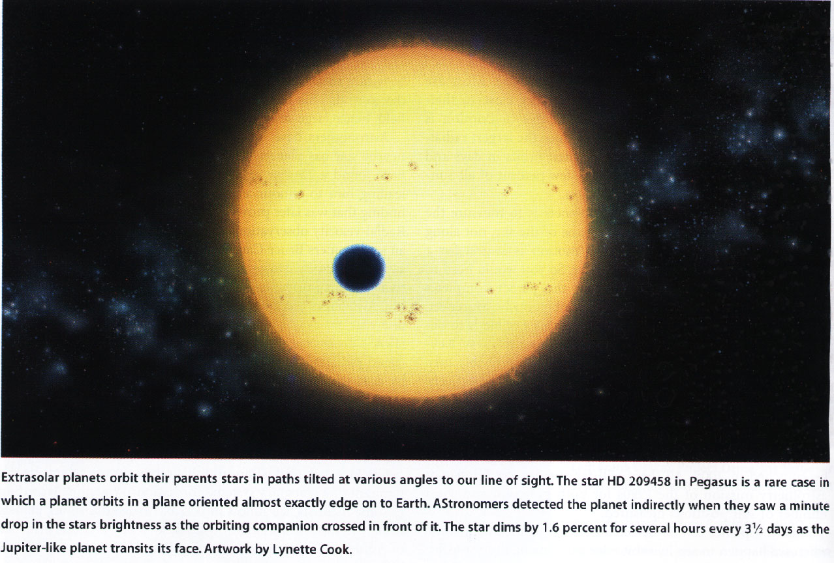
＜太陽系外惑星の発見＞
１９９５年に最初の太陽系外惑星がペガサス座５１番星に発見されて以来、太陽系外惑星の発見が相次ぎました。2003年の段階では約120個も見つかっています。ペガサス座51番星は木星の0.6倍もの大質量の惑星が水星軌道の1/8ほどの軌道を わずか4.2日で回っているという予想外の惑星でした。すでに測定技術はあったのですが、誰もそんな惑星があるとは予想していなかったので、そんな短周期で探索しなかったのです。それが、一旦そんな惑星があることが分かるとみんな一気に観測するので、どっと見つかりました。
検出方法は、視線速度法です。 惑星の公転により中心の恒星がわずかですが振り回されます。この動きを恒星の光のドップラーシフトを調べることで検出するというものです。
というわけで、この方法では恒星の近くにある大質量の惑星が発見されやすいのです。
太陽系の場合はどうかといえば、最大の惑星である木星によって振り回される効果が一番大きいです。太陽は、太陽－木星の重心の回りを半径７３万ｋｍ程度の軌道で12年で１周します。これは太陽の半径くらいなので、結構大きい量です。でも12年でやっと１周するので、 速さはたった毎秒12mです。これは太陽表面の自転の速さが毎秒2kmであるのに比べると、その170分の１です。太陽からの吸収線は最初からこの程度広がっているわけなので、 その中心を1000分の１の精度で測るのは大変です。最初の惑星系ペガサス座51番星の場合、毎秒50mの速度で4.2日周期でした。
太陽系外惑星の検出方法には、前面通過法もあります。これは惑星が恒星のちょうど手前に来て恒星の一部を隠す時に恒星の光が減光するのを測る方法です。この方法で見つかっている惑星も少数あります。将来的には直接惑星を恒星と分離して見ることもできるようになるでしょう。

    - 遠方に存在する天体
＜宇宙の階層構造＞ 17ページの図参照
地球はほかの惑星、衛星、彗星などともに太陽系を構成しています。太陽系の大きさは100天文単位（１光日程度）です。太陽系は他の２０００億の恒星系とともに銀河系をなしています。銀河系の大きさは１０万光年です。我々の銀河は１０個程度の銀河で銀河群を作っているが、一般的に銀河は１０００個程度の銀河が集まり銀河団をなしています。銀河団の大きさは１千万光年くらいです。銀河団は隣の銀河団とつながり、超銀河団を作っています。超銀河団の間には銀河がほとんどないところがあり、ボイドと呼ばれています。こういう構造を宇宙の泡構造といいます。また銀河団が連なったグレートウオールというものもあり５億光年にわたって続いています。こういった構造を宇宙の大規模構造といいます。スケールは10億光年です。このように宇宙は様々なスケールで階層を作っています。これを宇宙の階層構造といいます。そして、宇宙の大きさは150億光年です。10億光年から150億光年の間は現在調査中です。果たして泡構造がどこまでも続いているのでしょうか？

＜電波銀河＞
距離6000万光年、最も近い銀河団である乙女座銀河団の中心にM87という大楕円銀河があります。その中心から10万光年以上のジェットが飛び出していることが可視光の望遠鏡で捉えられました。電波でもジェットが観測されました。ジェットの根元を電波干渉計で精度良く観測すると、ジェットの塊が動いているのが見えます。その動きは4年間で25光年でした。1年間に6光年も動いているのです。光速の6倍のスピードです。こんなことがあってもいいのでしょうか？ このように光速を超える動きを超光速運動(スーパー ルミナル モーション)といいます。
でも実際は光速を超えて動いているわけではなく、光速に近い速度でほとんど我々の方向に飛んできているのだと理解されています。つまりジェットは真横に飛んでいるのではなく手前に飛んでいて、長さも実際は手前のほうにずっと長いのです。それを横に飛んでいると思って単純に計算すると光速を超えるのです。見かけ上のことです。

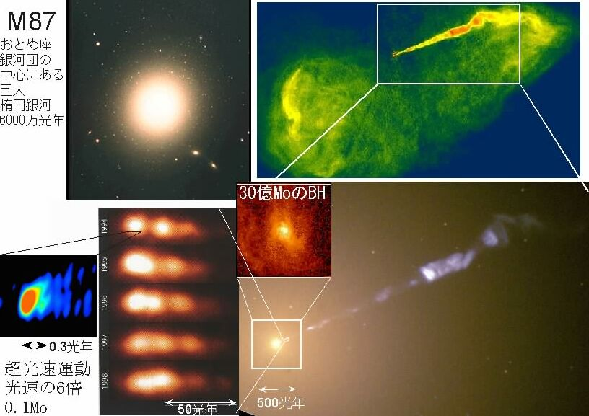
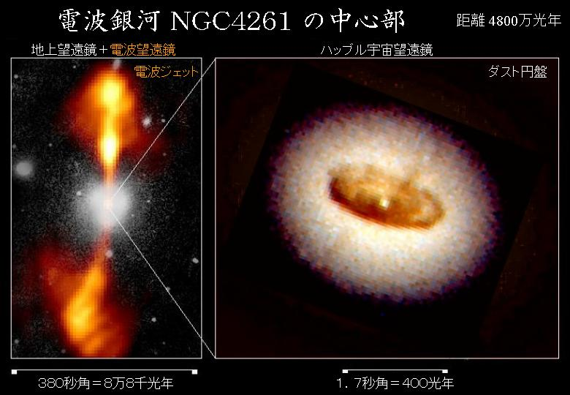
電波銀河NGC4261の中心部にあるダスト円盤とブラックホール
左側の画像は白色が可視光の写真、橙色が電波の写真で重ねたものです。銀河の中心は星が密集していて明るいのですが、そこをハッブル望遠鏡で見ると中心核を取り囲んでいるチリの円盤がシルエットとなって見えました。
＜コラム＞超光速運動
光速に近いスピードのジェットがほとんど我々の方向に飛んで来ている場合、それを真横に飛んでいると我々が思って速度を計算すると、その速度が光速を超えてしまうという現象が起こります。それを超光速運動といいます。計算してみましょう。
t=0で速度vで我々と角度θをなす方向にジェットが出たとします。我々の方向をX軸とします。t＝0に出た光の1年後の位置は(c×1年、0)です(cは光速)。 1年後ジェットの位置は (v×cosθ×1年、v×sinθ×1年)です。 我々は、t=0の光を見てから、t=1年の光を見るまで、{c×1年－v×1年×cosθ}/cの時間しかたたないのです。これは１年より短い時間です。その間にジェットは横方向に v×1年×t sinθだけ動いています。したがって、横方向に動いている速度は、(v×1年×sinθ)/{(c×1年－v×1年×cosθ) /c} です。変形して
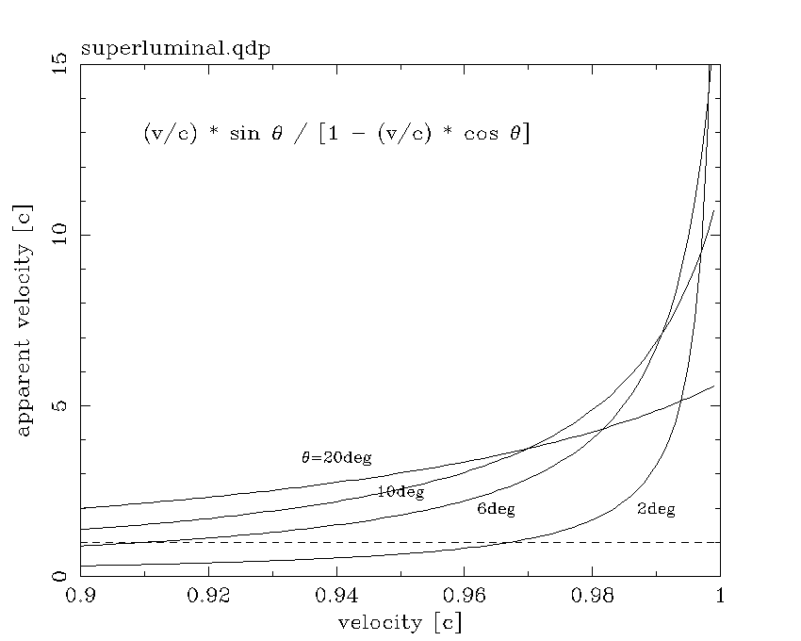
v_{見かけ}＝c×{(v×sinθ)/(c－v×cosθ)}
ここで例えばv=0.99c (光速の99%)、θ＝6度としますと、(sin 6度=0.1)
v_{見かけ}＝c×6.4
光速の6.4倍の動きを示すことになります。 ある速度vの時に、見かけの速度が最大になるのは、cosθ = v/c である角度θの時です。
その時の見かけの速度の最大値は、
v_{見かけ}＝v / √(1 - (v/c)^2)
です。
＜クエーサー＞
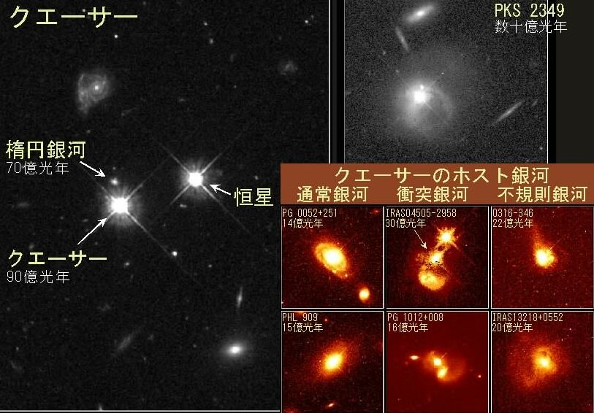
1962年、3C273という電波天体の位置が月の掩蔽を利用して正確に求められました。そ位置には12.8等級の恒星がありました。1963年シュミットはそのスペクトルをとり、その恒星は強い輝線を出していて、しかも0.158と非常に大きく赤方偏移していることに気づきました。これが本当なら光速の14.5%で遠ざかっていることになります。ハッブルの法則を使えば距離は２５億光年となり、非常に遠い天体になります。それなのに見かけはこんなに明るいのですから、もともとは銀河全部の星を合わせたよりも100倍も明るい光を出しているのです。もはや恒星ではありえません。しかも100日程度で明るさを変えるのでその大きさは１光年以下ということです。他にもこのような天体が見つかり、恒星と同じく点にしか見えないけれども非常に遠方にある天体という意味で準恒星状天体(Quasi Stellar Object)、略してクエーサー(Quasar)と呼ばれるようになりました。
図で同じような明るさの星が2つありますが左側の方はクエーサーです。 右の恒星はたかだか900光年くらいの距離なのに対し、このクエーサーは90億光年の彼方にあります。1千万倍も遠いのです。したがってもともとの明るさは1千万倍の1千万倍＝100兆倍も明るいのです。銀河系には2000億個の星があります。このクエーサーは銀河系全体の500倍も明るいのです。クエーサーの上に微かに写っている隣の楕円銀河と比較してください。
クエーサーは現在までに5000個以上、発見されています。それらは赤方偏移0.3から2の遠方に分布しています。近くにはありません。これは遠くにクエーサーが多いというより、50億年前から100億年前の昔に多かったと理解されています。さらに昔にさかのぼって赤方偏移３以上ではクエーサーの数は減ってきます。クエーサーは宇宙ができて30～50億年のころに誕生し50～100億年のころ多く存在し、現在はほとんどない天体なのです。
クエーサーは長らく「恒星状」でしたが、望遠鏡の進歩により最近ではクエーサーの回りに微かな銀河が写るようになりました。クエーサーは銀河の中心核だったのです。銀河の種類はさまざまですが、衝突銀河も多く含まれています。

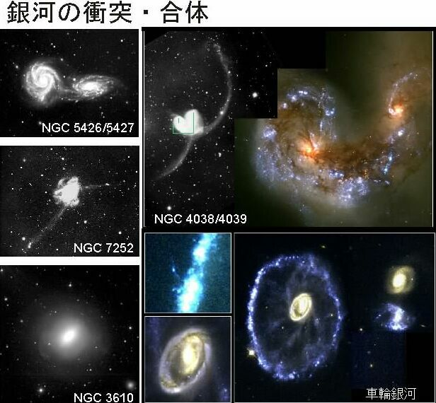
銀河の衝突・合体はたまに起こる現象で、宇宙では珍しくはありません。銀河と銀河がぶつかると言っても、星同士はぶつかりません。星同士の間はスカスカで、東京の夏みかんとシンガポールの夏みかんの程度なので夏みかん同士がぶつかることはまずありません。しかし重力は及ぼしあうので、弾き飛ばされ銀河の形を変えます。銀河のガスは圧縮され星が一気に生まれます。そして一部のガスは、銀河の中心にある巨大ブラックボールに落下します。こうした銀河衝突が引き金となってクエーサー活動が起こるのだという説もあります。この合体を繰り返し巨大楕円銀河ができたという説もあります。

電波銀河やクエーサーの他にも中心核が明るい銀河があります。セイファート銀河やトカゲ座BL型天体です。これらの天体をまとめて活動銀河核と呼んでいます。活動的な銀河の中心という意味です。英語ではActive Galactic Nuclei、略して AGNと呼ばれます。
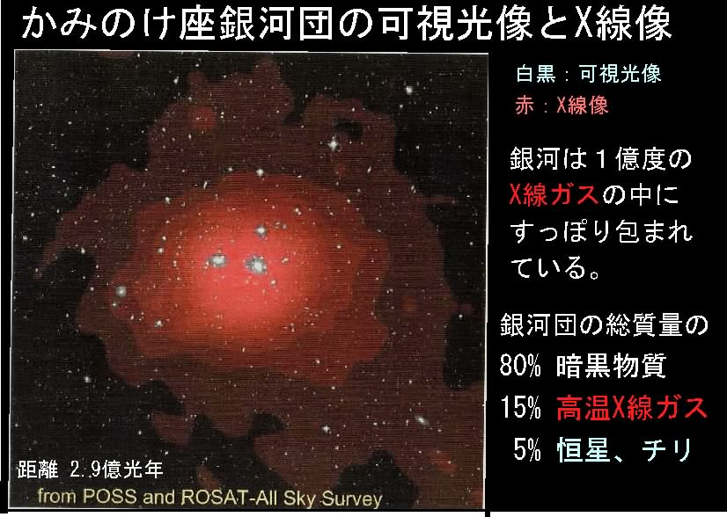
＜ダークマター＞
光は出さないが、重力は及ぼす物質をダークマター（暗黒物質）といいます。よく暗黒星雲と間違える人がいますが、「物質」と「星雲」では全然違う物なので注意してください。銀河団では全質量の80%もがダークマターが占めているようです。しかしその正体は不明です。
銀河団中の銀河の速さをドップラー効果で測ると結構速く動いています。強い重力があるからスピードが上がるわけで、そこには強い重力を及ぼすものがあるはずです。しかしその重力は可視光で見えている銀河(星)の重力では全然足りないのです。その10倍もあります。光では見えていないが重力を及ぼす物質なのでこれをダークマターといいます。
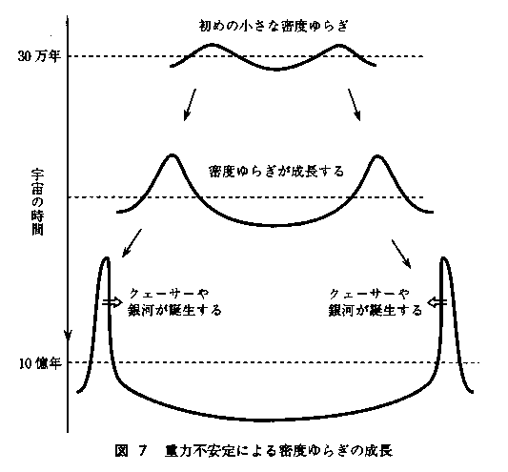
X線天文学が生まれ、銀河団がすっぽり高温のX線ガスに覆われている事が判明しました。可視光では全然見えません。温度は1億度程度で非常に熱いガスです。これがダークマタ－なのでしょうか？ いいえ。Ｘ線ガスの質量は銀河の質量とだいたい同じくらいで、ダークマタ－には足りませんでした。さて、こんなに熱いガスが宇宙空間に飛び散らないで銀河団にたまっているのは、なぜでしょう？ それはそこに強大な重力があるからです。 高温のX線ガスを引き留めておくには、可視光の銀河の質量やX線ガス自身の質量では足りません。その5倍もの質量が必要です。ここでもダークマターの存在が示唆されます。
ダークマタ－は渦巻銀河にも存在することが示唆されています。それは銀河の回転曲線からです。渦巻銀河の円盤は銀河の中心の周りを回転しています。ディスクのいろいろな部分の速さを測ると、そこより内側にある物質の量がわかります。ディスクの端に行くと中心から距離が離れるので回転速度が遅くなっていくと考えられます。しかし実際はどこまで行っても回転速度が落ちないのです。目には見えないけれど重力を及ぼす物質がディスクに存在していることがわかります。

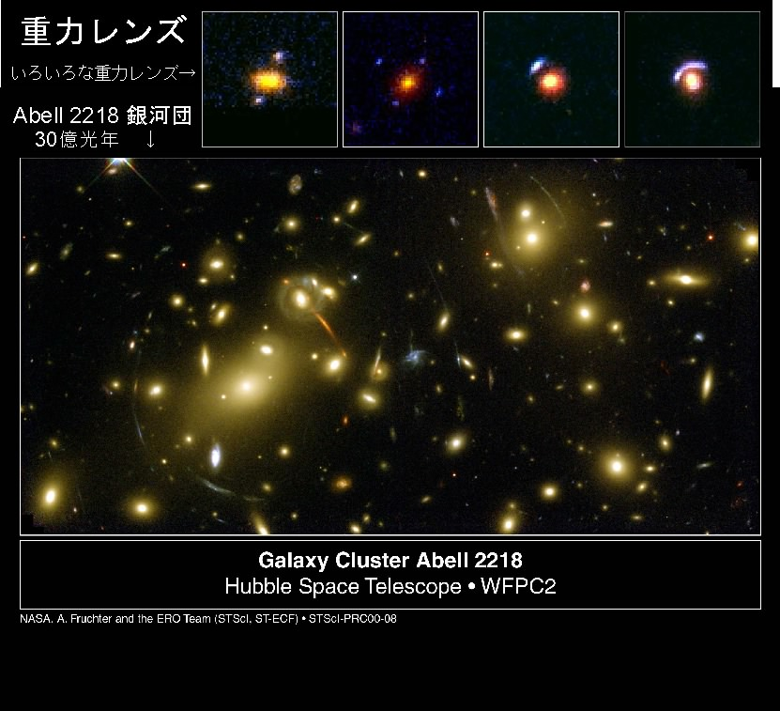
ｐ20で述べましたが、3Kマイクロ波背景放射の強度が方向により10万分の1ぐらい揺らいでいることが発見されました。ビッグバンから38 万年後の宇宙はこの程度むらむらだったのです。この揺らぎの濃い所が収縮して銀河団になった、のなら話は簡単だったのですが、この揺らぎから現在の銀河団を作ることはできませんでした。揺らぎが小さすぎて銀河団にまで成長しなかったのです。そこでダークマターが登場します。10万年後の時点ですでにダークマターは10万分の1よりずっと大きい揺らぎを持っていたとします。その濃い所へガスが引き寄せられ銀河団を作ったと考えるのです。ダークマターは光とは相互作用しないので、マイクロ波のむらむらには影響しません。宇宙の形成時においても目に見えないダークマターが主導権を握っているようです。
皆さんは重力レンズという言葉を聞いたことがあるでしょうか？ 銀河団の向こうにたまたま銀河があったりすると、銀河団の重力で光が曲げられ、レンズを通して見たように歪んだ像になるのです。曲げられ方から銀河団の質量が分かりますが、ここでも見えている銀河の質量だけでは足りず、ダークマターが必要なのです。
では、ダークマタ－の正体は何なのでしょうか？ 木星のような自分で光っていない惑星（褐色矮星）でしょうか？ どうも褐色矮星ではないようです。ビッグバンのヘリウム合成を現在の観測値に合わせるためには、陽子や中性子の量は、現在見積もられている「臨界質量の0.1程度」を超えてはいけないのです。銀河回転のダークマタ－に関しては、褐色矮星や白色矮星や黒色矮星も可能性がありますが、銀河団のダークマタ－にはなり得ないようです。
ニュートリノはどうでしょうか？ ニュートリノは質量が微小なためダークマタ－にはなりえないようです。またスピードが速いためそもそも銀河団のもとのむらむらは作れません。すると現在知られていない未知の素粒子（ヒッグス粒子やアクシオンや超対称性粒子）、あるいはビッグバン初期にできた原始ブラックホールなのでしょうか？ 分かりません。未だ謎です。

２．４．９ 宇宙の歴史・未来

この説では宇宙が誕生してから今までの歴史、そして今後どうなるかという未来をたどってみましょう。
「？」付きのところはまだ定説ではないところです。
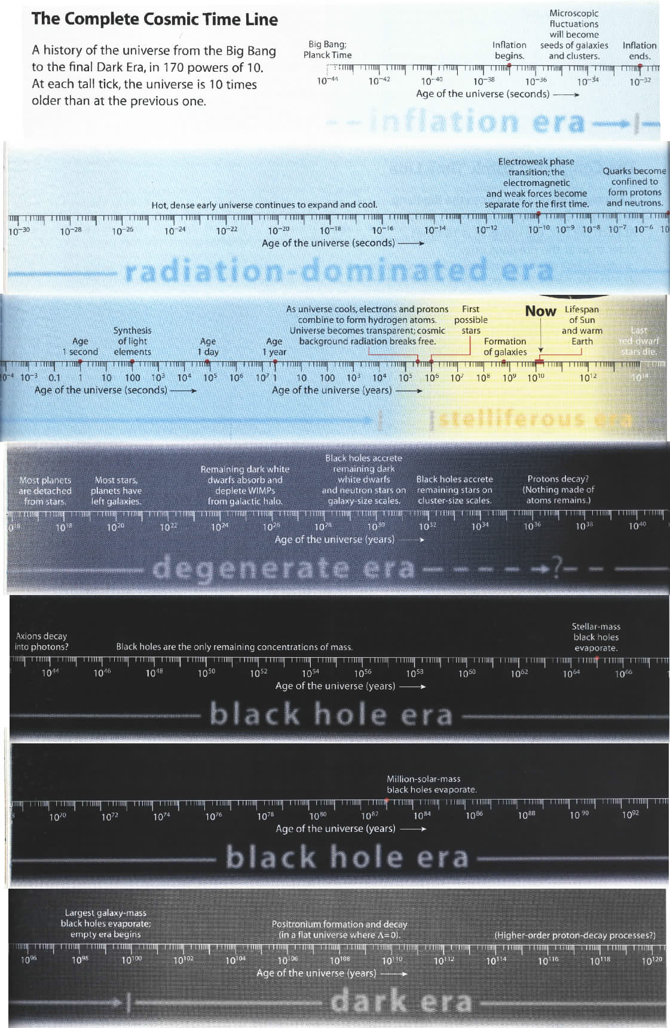
宇宙の年表
ビッグバンから最後の暗黒時代まで10の170乗にわたる宇宙の歴史。大きな目盛りごとに時間が10倍経過する。

宇宙の始まり
10の-43乗秒 プランク時間と呼ばれます。「重力」という力が分かれ「時空」が生まれた？ 不確定性原理によりこれより前では、大きさが小さいことによるエネルギーの揺らぎが宇宙全体のエネルギーより大きくなり、宇宙があるのかないのかよく分からない状況になります。量子論的な宇宙論ができればこの辺のことが理解できるでしょう。宇宙の大きさは10の-33乗cmです。
10の-37乗秒 強い力が分かれた？ このときに真空のエネルギーによりインフレーションが始まった?。宇宙の大きさは10の-27乗cm。
10の-36乗秒 このころX粒子が存在し、正粒子-反粒子の対称性が崩れた？
10の-33乗秒 インフレーションが終わった? 宇宙の大きさは本当なら10の-23乗cm ですが、インフレーションのために1cm程度の大きさになった？ 原子核の大きさは10の-13乗cmなので、それよりもっともっと小さかった宇宙が10の-33乗秒というあっという間に「目に見える大きさ」まで大きくなったのです。この時の膨張スピードは光速を越えます。インフレーションが終わった時、インフレーションのエネルギーは熱に変わり、宇宙は熱い火の玉状態になり、ビッグバンが始まりました。

10の-10乗秒 弱い力と電磁気力が分かれた。
10の-6乗秒 クオークが陽子と中性子になった。
3分間 ヘリウムが合成された。全質量の25%がヘリウムになった。
10万年 自由に浮遊していた陽子と電子が合体し水素原子になった。この時の宇宙が3Kマイクロ波背景放射で見えています。すでにダークマターの大きな揺らぎはできていて、それが銀河団へと発展します？
100万年 最初の星が生まれた。以降、恒星の時代です。
6億年 最初の銀河が生まれた。
90億年 太陽系が生まれた。
そして現在。

宇宙の未来
あと50億年 太陽の寿命がきます。
50億年後、銀河系とアンドロメダ銀河が衝突します。太陽系は銀河系の外にはじき飛ばされたり、銀河系の中心方向に落とされたりするかもしれません。
1000億年後、暗黒エネルギー(p33)のせいで、宇宙は現在の500倍の大きさになります。現在距離2.9億光年のかみのけ座銀河団(p69)は1450億光年まで遠ざかります。これは宇宙の地平線の向こう側で、かみのけ座銀河団は我々からは永遠に見えなくなります。
100兆年 何回か恒星の生死のサイクルを繰り返したあともっとも軽い星も燃え尽きます。以降は星明かりはなくなります。縮退星(白色矮星、中性子星、ブラックホール)の時代となります。
10の20乗年 星は銀河から飛び出るか、中心の巨大ブラックホールに落ち込みます。
10の37乗年 陽子、中性子が崩壊して光になる？ これ以降、原子でできている、人間、地球、中性子星などといったものは存在しえません。以降はブラックホールの時代です。
10の65乗年 星質量のブラックホールが蒸発して光になります。
10の99乗年 銀河中心の巨大ブラックホールが蒸発して光になります。以降は電子、陽電子、ニュートリノ、光の時代です。この時代、宇宙は途方もなくスカスカです。
。。。。。

＜超ひも理論＞
ブラックホールの中心とか宇宙の始まりとか、相対性理論では正しく表せない点が出てきました。これを克服する理論として「超ひも理論」があります。素粒子よりも小さなひもの振動の仕方で、いろいろな素粒子や力ができているとする理論です。この宇宙は４次元ですが、７次元の小さく丸まっている次元を加えて１１次元の次元であるとすると好都合に説明できるようです。この宇宙の始めのビッグバンやブラックホールの特異点などが数学上の点ではなくて、丸まっている次元の大きさという有限の大きさで止まり、特異点問題が回避されます。超ひも理論は２１世紀の理論として期待は高いのですが、計算が複雑であるためその有効性や真偽のほどについては未知数です。

＜その前は、量子宇宙＞
真空とは陽子－反陽子対などが生まれては消えている状態だと言いました。プランク長さ（10の-33乗cm）くらいの宇宙では、時間や空間も量子的に考えなければいけないでしょう。つまり真空で生まれては消えている粒子対と同じように、「無」つまり時間も空間もないところで、時間や空間が生まれては消えているのです。宇宙とは時間と空間です。その宇宙が量子的に生まれては消えていきを繰り返しているのです。この宇宙像を量子宇宙といいます。そこで生まれたある宇宙がしばらくして突如インフレーションを起こし、１ｃｍ程度の宇宙に成長しました。ゆらぎで生まれた粒子は通常はすぐ消えるのですが、こうなると大きすぎて宇宙は消滅できません。消滅できなくなるとエネルギー保存則は守られない気がしますがいいのでしょうか？ いい場合があります。この宇宙の全エネルギーを足したものがゼロであれば、エネルギーゼロのものが何年存在しようが不確定関係は満足しているのです。でも我々の宇宙には物質があってエネルギーはプラスの気がします。ところが物質間の重力エネルギーがマイナスで、足し合わせるとちょうどゼロになるというのです。重力ポテンシャルは無限遠でゼロで、有限距離ではマイナスの値を持ちます。そもそも無限遠でゼロというのは便宜的に決めたものですが、もしその絶対値に意味があるものならば、そういう考えもありえます。
あるいは、そもそも「無」では時間の概念がないので、我々の感じている150億年という時間も、「無」の世界の「時間」とは無関係の「一瞬」で、この宇宙はエネルギー揺らぎの範囲内として許されるのでしょうか？
とにかく、こうして宇宙は始まったのです。そうしてちょうどいい時期にインフレーションが終わると、インフレーションのエネルギーは熱に変わり、熱い素粒子のスープが生まれ、そこからビッグバンが始まりました。

写真の引用元
ハッブル望遠鏡 公開写真 ( http://oposite.stsci.edu/pubinfo/Pictures.html )
チャンドラX線望遠鏡 公開写真 ( http://chandra.harvard.edu/photo/category.html )

教科書的な本
- めぐる地球 ひろがる宇宙、 林憲二、緑川章一、 共立出版、 1900円。
- 教養のための天文学講義、 米山忠興、 丸善、 2800円。
- 星・銀河・宇宙、 高瀬文志郎、 地人書館、 1800円

参考図書 (易から高度へ)
- 新版 宇宙への招待、藤井旭、河出書房新社、1600円
- 図解雑学 時空図で理解する相対性理論、和田純夫、ナツメ社、1200円
- スペース・アトラス 宇宙のすべてがわかる本、 三品隆司、PHP研究所、1300円
- 新版 100億年を翔ける宇宙、 加藤万里子、恒星社、2200円
- 中性子星とパルサー、柴崎徳明、培風館、1480円
- 宇宙のからくり、 山田克哉、 講談社ブルーバックスB1220、980円
- 重力波天文学への招待、藤本真克、日本放送出版協会、850円
- 宇宙進化論、ジョン・グリビン、麗澤大学出版会、3600円
- 天文学への招待、岡村定矩、朝倉書店、2900円

これはうそです。地面も人も空気も全部同じ速度で動いていれば、その人は自分が動いているとは感じません。走行中の新幹線の中を考えてください。外の景色が見えず、振動もなければ動いているとは分からないはずです。でも実は、その人が地上で動いていると、地球が回転しているかどうか分かるのです。その人は、（北半球では、地面が左回転しているために）、右へ右へと動いていくことに気づくでしょう。（コリオリ力、台風の渦巻きは左巻き、フーコーの振り子）。
ニュートンの運動の法則と万有引力の法則を使うと、a³／T²は中心天体の質量であることが分かります。円軌道の場合、向心力はF=mv²/rです。vは軌道速度でv=2πr/Tです。今の場合、向心力の働きをしているのは重力なのでF=GMm/r² です。r=aを代入して解くと、a³／T² = GM/(4π²) です。この式の単位はa[ｍ]、T[秒]、M[kg]ですが、単位としてa[天文単位]、T[年]、M[太陽質量]を使うと右辺の係数が１になって、a³／T² = M となります。太陽の周りを回っている限り、どの惑星でもMは１で一定です。これがケプラーの第３法則です。でも実は、Mはその惑星の軌道より内側にある惑星の質量の総和（みたいなもの）なので外側に行くと増えます。土星では太陽だけでなく木星の引力も感じるので、a³／T²が増えて1.005となっています。（木星の質量は太陽の0.001ですが。）
ΔFは２文字ですが「ΔF」で Ｍやｒと同じ１つの変数だと思ってください。「Δr 」もそうです。2小物体の距離としてΔrを使ったのでそれに対応させてΔＦとしました。本当は「ｒがちょっと変わったときにＦがどのくらい変わるか」という意味を含ませています。ｒのちょっとの変化量がΔｒ、Ｆのちょっとの変化がΔＦです。
この数字は大いに不定性があり、定まったものではありません。ただ１よりは非常に大きいものです。
注。栄養学ではkcalのことを単にカロリーともいう。人間が１日に必要なカロリーは2000カロリー程度。人間１人は2000×4.2÷(24×60×60)=100Wの発熱量である。
落ちたガスは星に合わさり、星はだんだん重くなっていく。つまり星の形成の最初に落ちた１kgの石より、最後のほうで落ちた１kgの石のほうが大きなエネルギーを出す。Ｍは最終的にできた星の質量なので、最初はあまりエネルギーが出なかったことにより、式に１／２が付く。
もうちょっと重い星では再び重力で反応を押さえつけられるようになり、安定して炭素燃焼します。

